Bilag 3 - Fælles arkitekturramme for GD1-GD2-GD7

Referencearkitektur for håndtering af hændelser - "Event-Driven Architecture"

Denne version af referencearkitekturen er målrettet Grunddataprogrammet

Version: 0.4 – Udgave målrettet Grunddataprogrammet
Status: Udkast
Oprettet: 10. december 2013
Opdateret: 24. januar 2014
Dokument historie
Version | Dato | Beskrivelse | Initialer
0.1 | 10.12.2013 | Skabelon oprettet på baggrund af synopsis. Et første udkast til indhold i kapitel 2 og 5. | S&D KH
0.11 | 09.01.2014 | Udbygget med resultater fra workshops frem til og med 8.1.2014 | S&D KH
0.12 | 16.01.2014 | Uddybning samt udbygning med tekst til kapitel 3 og bilag B. | S&D KH og  S&D PH
0.2 | 18.01.2014 | Grunddataversion klargjort til internt review i projektgruppen. | S&D KH og  S&D PH
0.3 | 20.01.2014 | Grunddataversion klargjort til behandling på workshop 22. januar 2014.  Interne review kommentarer indarbejdet. | S&D KH
0.4 | 24.01.2014 | Kommentarer fra workshop afholdt 22. januar samt skriftlige kommentarer modtaget 23. januar indarbejdet så vidt det er muligt.  Af større ændringer: Afsnit 1.1 gennemskrevet og afsnit 1.3 og 2.4 tilføjet. Bilag B tilrettet jf. workshop.  Dokumentet klargjort til aflevering til DIGST. | S&D KH,  S&D PH og  DIGST-MBK

Indholdsfortegnelse
1. Indledning 4
1.1 Formål og baggrund 4
1.2 Forretningsmæssige behov 5
1.3 Forretningsmæssige principper 8
1.4 Overordnet scope 10
1.5 Målgruppe og struktur 11
2. EDA overblik 12
2.1 Den grundlæggende struktur 12
2.2 Forretningsmæssige fordele 13
2.3 Sammenhænge til grunddataprogrammet 14
2.4 Anvendelse af integrationsmønstre 15
2.4.1 Typer af hændelser 15
2.4.2 Integrationsmønstre 16
2.5 De grundlæggende begreber 19
3. EDA - De enkelte elementer 20
3.1 Strukturering af Beskeder 20
3.2 Dannelse af beskeder/hændelser 21
3.3 Beskedfordeling og abonnement på beskeder 22
3.4 Modtagelse og behandling af beskeder 22
3.5 Sikkerhed 23
4. Governance 24
4.1 Overordnet ansvar for konceptet 24
4.2 Fælles metode og standard 24
4.3 Udstilling af hændelser 24
4.4 Abonnement og anvendelse af hændelser 24
5. Systemteknisk målbillede 25
5.1 Overblik 25
5.2 Beskedafsendelse – udstilling af hændelser 25
5.2.1 Mønstre for dannelse af beskeder 26
5.2.2 Mønstre for dannelse af beskeder i Grunddataprogrammet 27
5.3 Beskedfordeling baseret på et abonnement 28
5.4 Beskedmodtagelse 29
Bilag A – Kravmateriale 31
Krav i relation til Beskedfordeler 31
Krav i relation til Beskedafsender 35
Krav i relation til Beskedmodtager 36
Bilag B – Besked formater 38
Den tekniske del af beskedformatet 38
De fælles generelle egenskaber i beskedformatet 39
Hændelsesskabelon til brug i forretningsprojekterne 45

Indledning
Særligt om denne udgave som er målrettet grunddataprogrammet (GD1, GD2 og GD7):
Denne referencearkitektur beskriver alene håndtering af hændelser. Der er altså ikke tale om en samlet referencearkitektur for Grunddataprogrammet. Anvendelse af kommunikation af hændelser gennem beskeder er udtryk for en af flere arkitekturmæssige stilarter og et af flere integrationsmønstre, som anvendes i Grunddataprogrammet. Eksempelvis vil Datafordeleren understøtte hændelser (EDA), services (SOA) og klassisk filoverførsel (batch), som alle er forskellige måder at understøtte datadeling på.

Formål og baggrund
Denne referencearkitektur skal fungere som fælles pejlemærke for perioden frem til 2020 for offentlige forretningsområder og it-løsninger, der skal kunne kommunikere om forretningsrelevante hændelser, der registreres i offentlige og private it-systemer.
Referencearkitekturens formål er, at skabe en arkitekturmæssig ramme for hvordan man skal indrette løsninger, så de kan tale sammen og udveksle informationer om forretningshændelser via beskeder.
Målet er, at information kan kommunikeres på tværs af processer, der foregår i forskellige organisatoriske enheder og it-systemer, på en måde som understøtter løst koblede processer gennem hurtig og effektiv kommunikation af relevante hændelser.
Data der kommunikeres via hændelsesbeskeder kan anvendes på forskellig måde. De kan være grundlag for at hente yderligere data, som beskeden refererer til eller de kan anvendes i sig selv. De vil f.eks. kunne sammenstilles og genbruges som en del af det offentlige administrationsgrundlag eller til nye innovative tjenester rettet mod borgere og virksomheder.
En it-arkitektur der er drevet af hændelser kaldes Event Driven Architecture eller EDA. EDA kan ses som en videreudvikling eller udbygning af SOA (Service Orienteret Arkitektur).
EDA er baseret på en asynkron beskeddrevet kommunikationsmodel. EDA er ligesom SOA en arkitektur, der understøtte kommunikation på ”enterprise” niveau. Dvs. at beskeder anvendes til at udbrede oplysninger i hele koncernen eller sagt mere bredt på tværs af organisatoriske enheder og it-systemer. Værdien ved EDA ligger især i, at det er en velegnet arkitektur til at understøtte nær-realtids kommunikation og opdatering via muligheden for at abonnere på relevante data (hændelser) på tværs af processer.
EDA understøtter en mere "naturlig" tilpasning til organisationers operationelle modeller ved at beskrive aktiviteter som serier af begivenheder, og uden at binde forskellige systemer og organisatoriske enheder funktionelt i den samme forretnings- eller forvaltningsmodel. Derfor kan EDA være en mere passende form for SOA for organisationer eller tværorganisatoriske samspil, der har et mere distribueret miljø, og hvor der er behov for en højere grad af lokalt selvstyre for at opnå den nødvendige forretningsmæssige og organisatoriske smidighed.
EDA og SOA kan kombineres, således som det f.eks. gøres i grunddataprogrammet, hvor der typisk hentes opdaterede data via services eller batch, mens der samtidig kan ske en kommunikation af opdateringer via hændelsesbeskeder gennem en beskedfordeler, som så kan være udløsende i forhold til at hente opdaterede data på Datafordeleren.
Fokus for EDA er diskontinuerte processer - et landskab, hvor handlinger i processer hos én aktør afføder handlinger i processer hos en anden. I et sådant landskab med mange uafhængige og løst koblede aktører og processer er der behov for en fælles grundlæggende (reference)arkitektur og en fælles generel infrastruktur for beskedfordeling. Dette skal som minimum omfatte et vist mål af fælles standarder vedrørende beskedformater, kommunikation, abonnementshåndtering og sikkerhed.
Hvis dette ikke etableres vil der være en risiko for, at vi i løbet af ganske få år vil opleve en situation, hvor mange systemer – herunder eksempelvis grunddatasystemerne, de kommunale systemer og regionernes sundhedssystemer - har hver deres egen eksternt vendte beskedfordeler, hver deres formater og hver deres egen ”abonnementsordning”. Dette vil kunne give en række nye praktiske og økonomiske udfordringer, der hvor der er behov for tværgående kommunikation – et behov som vurderes at ville være stærkt stigende i de kommende år.
Der er derfor brug for – som et første skridt - at etablere en referencearkitektur for en fælles håndtering af beskeder med forretningshændelser. Som et led heri er der ikke mindst behov for et fælles sprog vedrørende beskeder, således at forståelsen af disse deles af alle aktører. Semantikken er en af grundforudsætningerne for succes, og en forudsætning for at relevante beskeder kan findes blandt de mange beskeder, der vil blive tilgængelige.
Referencearkitekturen skal fungere som pejlemærke for fremadrettet systemudvikling i forbindelse med nyanskaffelser og genudbud. På en række andre områder er man allerede godt i gang med at anvende eller udvikle løsninger, der benytter hændelser og EDA. Det gælder fx det fælles medicinkort og elektronisk tinglysning (der begge er i drift) og i forhold til den fælleskommunale rammearkitektur (under udvikling). Hvor der er forretningsmæssigt behov for det, kan referencearkitekturen også fungere som pejlemærke for videreudvikling og tilpasning af eksisterende systemer.

Forretningsmæssige behov
Hændelser er en del af hverdagen i den offentlige forvaltning. Det er dog langtfra alle steder at håndteringen af hændelser er systematiseret og digitaliseret. På en række områder er der imidlertid meget stort potentiale i at arbejde systematisk med hændelser, så de kommunikeres digitalt på tværs af aktører, processer og systemer.
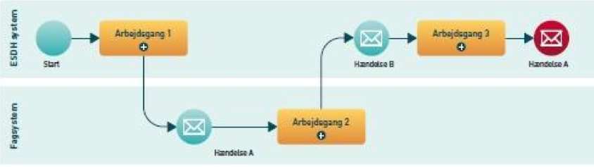
Figur 1. Procesintegration med hændelser – Eksempel fra Sag & Dokument standarden.
(Eksemplet udskiftes med et tilsvarende fra GD1 og/eller GD2 eller anden god illustration)
I dag er håndtering af hændelser noget hver enkelt system håndterer uden fælles standarder og semantik. Det betyder i princippet, at de, der måtte være interesseret i en eller flere hændelser, er nødt til at abonnere på mange forskellige systemers hændelser på lige så mange forskellige måder.
Hidtil har hændelser typisk været håndteret internt i systemer som f.eks. i ESR systemet eller på tværs af en række proprietære systemer med fælles operatør, som f.eks. i KMD Sags Advis. Dette er begge eksempler på konkrete, aktuelle udfordringer i og med at ESR skal udfases og KMD-systemerne skal konkurrenceudsættes i de kommende år.
Kommunikation mellem forskellige aktører og it-løsninger forventes i fremtiden i højere grad end tidligere at ske på basis af modulopbyggede og løst koblede it-systemer og på forretningsmæssig integration mellem processer baseret på kommunikation af forretningshændelser via beskeder.
Det samfundsmæssige rationale bygger på de grundlæggende principper for digital forvaltning, hvor information fødes og ajourføres ved kilden én gang for alle uden unødige dobbeltregistreringer og stilles til rådighed for forvaltningerne via en serviceorienteret It-arkitektur.
Fokus ligger på interoperabilitet: Hvordan kommunikerer man information om hændelser fra en proces (én aktør og ét system) til en anden – løst koblet – proces på en så entydig og semantisk korrekt måde som muligt?
En række processer omkring Grunddataprogrammet foregår netop i sammenhæng understøttet af forskellige systemer og håndteret af forskellige aktører i relation til den enkeltes ressort ansvarsområde. Grunddataprogrammet vil derfor i høj grad benytte sig af denne kommunikationsform med afsendelse af beskeder med forretningshændelser. P.t. er der identificeret ca. 30 hændelsesbeskeder i relation til det interne behov i GD1 og GD2. Dertil kommer de behov, der identificeres, når analysen udvides til SKAT, de kommunale ejendomssystemer mv.
Et par eksempler på identificerede hændelsesbeskeder – hentet fra projekternes løsningsarkitekturer - er listet nedenfor. Den forretningsmæssige respons på disse hændelser er p.t. ved at blive kravspecificeret.
- Ændring i afstemningsområde inddeling.
Når der ændres i afstemningsområder i DAGI, har Adresseregistret behov for som en samlet hændelse at få oplyst de afstemningsområder, som har fået en ændret inddeling. Hændelsen med ændrede og tilgrænsende distrikter skal modtages samlet, idet Adresseregistret skal behandle dette under ét for at undgå at der i en periode opstår overlap og/eller huller i personers tilknytning til et afstemningsområde.
Tilsvarende hændelse findes for andre inddelinger, fx postnumre og kommuner.
- Adgangspunkt ændret.
Når et adgangspunkt (inkl. vejpunkt) ændres, udsendes en hændelsesbesked, således at grunddataanvendere, der abonnerer på hændelser på adgangspunktet, kan reagere på ændringen.
- Adgangspunkt korrigeret.
Når et adgangspunkt (inkl. vejpunkt) korrigeres, fx ved en mindre justering af de tilhørende koordinater, udsendes en hændelsesbesked, således at grunddataanvendere der abonnerer på hændelser på adgangspunktet kan reagere på ændringen.
Bemærk: Forretningsmæssigt er der forskel på en ændring og en korrektion.
- Tilladelse til opførelse af bygning/teknisk anlæg.
Når der gives en byggetilladelse til opførelse af en bygning og/eller et teknisk anlæg, udsender BBR en hændelsesbesked herom. Den skal bl.a. Adresseregisteret bruge, til at processen med tildeling af adgangspunkter og adresser kan igangsættes.
- Sammenlægning af enheder.
Når to eller flere lejligheder (enheder) sammenlægges til én lejlighed, udsender BBR en hændelsesbesked herom. Den skal bl.a. Adresseregisteret bruge til at processen med at reducere de eksisterende adresser til én ny adresse kan igangsættes.
- Tilmelding til folkeregisteradresse.
Når der sker en tilmelding til en folkeregisteradresse i CPR, sendes en hændelsesbesked med denne tilmelding. BBR skal bruge denne, bl.a. fordi BBR-lovgivningen kræver registrering af anvendelsen af enheder – herunder om en lejlighed står tom.
På det kommunale område er der en lang tradition for at arbejde med såkaldt advis, hvor der fordeles beskeder om hændelser (ændringer) på tværs af de KMD baserede systemer. I forbindelse med kommunernes arbejde med et brud på KMD’s monopol er netop denne funktionalitet helt afgørende. Hændelser er en central og afgørende del af den kommunale rammearkitektur. Kommunerne efterspørger derfor også at statslige grunddataregistre understøtter denne arkitektur.
Et særligt område, der forventes af ville have gavn af øget anvendelse af hændelser, er i forbindelse med effektiv sagsbehandling og kontrol på ydelsesområdet, hvor der er en lang række data vedrørende en ydelsesansøgers eller -modtagers forhold, der kan have betydning for retten til ydelser. Disse data skabes og opbevares imidlertid typisk i en lang række forskellige organisatoriske enheder og it-systemer. Effektiv sagsbehandling og kontrol forudsætter en helt automatiseret løbende sagsbehandling, hvor en systemgenereret besked udløser en automatisk genberegning af fx en ydelse. Rapporten ”Effektiv sagsbehandling og kontrol” som Deloitte har lavet som led det tværministerielle analysearbejde indeholder en række forslag til sigtelinjer for udvikling af datakilder og datadistribution:
Deloittes forslag til sigtelinjer for udvikling af datakilder og datadistribution
- Data er autoritative og vedligeholdes af dataejer.
- Data tilgås gennem standardiserede, sikre og effektive distributionsplatforme, der kan distribuere data og hændelser.
- Hændelser og abonnement på hændelser spiller en central rolle i styringen af dataudveksling mellem it-systemer og aktører. I tilknytning til både datafordeleren og serviceplatformen findes hændelsesmotorer og abonnementskomponenter, der medvirker til at understøtte dette.
- Der aftales passende servicemål (SLA) vedrørende oppetid og datakvalitet for alle datakilder, der anvendes som fælles datagrundlag.
Disse sigtelinjer er taget som udgangspunkt for referencearkitekturen.
Med alle disse eksempler på konkrete behov, som skal understøttes gennem systemudvikling i de kommende år, er det vigtigt, at det sker på en måde, der reelt understøtter effektivisering, automatisering, kvalitetsudvikling og innovation.
Formålet er, at modtageren af beskeden, fx at en sagsbehandler kan reagere på beskeden og igangsætte en administrativ proces eller at et it-system kan igangsætte automatiske dataopdateringer som følge heraf.
Fx kan en ændring i en persons adresse udløse en ændret ydelse. Dette forudsætter, at beskeder om ændringer i data kan distribueres på en meningsfuld måde, hvor det er muligt at opsætte filtre (abonnementer), som kan fordele beskeder til de relevante modtagere samt forhindre at beskeden modtages steder, hvor den er irrelevant.
Når beskeden rammer et menneske, f.eks. en kommunal sagsbehandler kalder vi det et advis. Fra kommunernes praksis i dag ved vi, at det er en kendt udfordring, at sikre det rette advis på rette tid og sted og undgå at sagsbehandleren drukner i for mange, for detaljerede og ikke relevante beskeder. Med andre ord: Det skal være så enkelt og brugervenligt som muligt.
Beskeder skal have et forretningsmæssigt sigende indhold, således at anvenderne nemt kan forstå og agere på baggrund af disse. Referencearkitekturen kan ikke løse dette, ansvaret herfor ligger hos Beskedafsendere og de beskeder der genereres herfra, men den kan bidrage med en fælles ramme til brug for denne beskrivelse.

Forretningsmæssige principper
På workshop 22. januar 2014 blev der fremsat et ønske til, at denne version af dokumentet blev beriget med nogle forretningsmæssige principper. Nedenfor er der opstillet udkast til 8 grundlæggende principper. Dette er projektgruppens forslag – de har ikke været behandlet på workshop eller lign.
For at sikre at såvel den samlede arkitektur, som de enkelte principper opbygges med udgangspunkt i de forretningsmæssige behov, opstilles her en række grundlæggende principper for en ”Event Driven Architecture” i en fællesoffentlig kontekst:
- Hændelsesbeskeder udformes så de er anvendelige for modtageren.
Fokus skal være på at beskeder er lette at anvende, ikke at de er lette at generere.
- Hændelsesbeskeder udformes, så de kan indgå i digital forvaltning.
Hermed menes, at en modtagen besked skal kunne behandles elektronisk (såfremt modtageren har ønske herom) ud fra beskeden og dens indhold samt eventuel indhentning af supplerende oplysninger ud fra de medsendte nøgler.
- Dataejer er ansvarlig for at generere relevante hændelsesbeskeder.
Dataejeren er ansvarlig for at generere og udstille relevante forretningshændelser i relation til ressortområde og registeransvar. Dette gælder uanset om beskeden genereres fra eget system, eller at man som genereringsmetode har besluttet, at beskeden skal dannes i Datafordeleren.
- Beskeder er autoritative og vedligeholdes af dataejer.
Det skal være klart, hvem der er dataejer og dermed ansvarlig for en besked og dens indhold. Hvis beskeder skal dannes i Datafordeleren, er dette stadig dataejers ansvar.
- Beskedmodtager er ansvarlig for abonnement på beskeder.
Det er anvenderen af informationerne i en hændelsesbesked, der er ansvarlig for at opsætte egne abonnementer, og for at filtrere og udbrede modtagne informationer i egne systemer og processer.
- Hændelsesbeskeder kommunikeres med en nær-realtids udbredelse.
Hændelsesbeskeder skal publiceres, distribueres og udbredes i nær-realtid for at give værdi. Modtager skal kunne stole på, at en besked modtages uden unødig forsinkelse.
- Kommunikationen af beskeder skal foregå sikkert.
Såvel Beskedafsender som Beskedmodtager skal kunne være sikre på, at data ikke er blevet forvansket undervejs, hhv. at der ikke har været uautoriserede aktører inde i kommunikation med henblik på at skaffe sig adgang til følsomme data mv.
- Arkitekturen skal understøtte løs kobling mellem it-løsninger.
Kommunikationen afhænger grundlæggende ikke af andet end et veldefineret semantisk beskedformat, som kan implementeres i et platformsuafhængigt format, samt af et veldefineret abonnement.
Kommunikationen er asynkron, således man ikke skal vente på en synkron respons. Beskedafsender behøver ikke vide hvem, der forventes at modtage beskeden eller hvad modtageren vil gøre med beskeden.

Overordnet scope
Hændelser (begivenheder/”events”) er noget der indtræffer et sted i den virkelige verden. Reaktionerne herpå vil afhænge af den enkelte kontekst jvf. nedenstående figur.
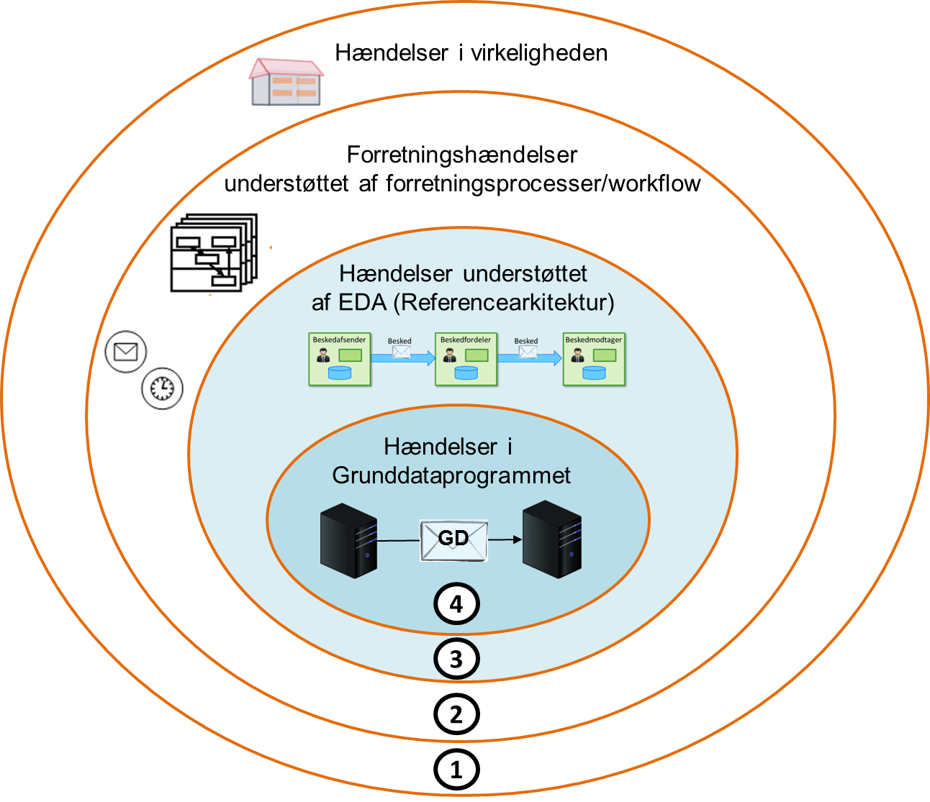
Figur 2. EDA – Overordnet scope ift. hændelser.
- Hændelser i virkeligheden.
I den virkelige verden er der mange typer af hændelser – hændelser i sportsverdenen, hændelser af betydning for privatlivet, hændelser af betydning for forretningen etc.
I denne sammenhæng beskæftiger vi os udelukkende med forretningshændelser.
- Forretningshændelser understøttet af forretningsprocesser/workflow.
Forretningshændelser indgår i procesmodelleringen inden for de forskelige forretningsområder. Ofte vil disse processer være modelleret som ”processer set udefra” og ”processer set indefra” i BPMN diagrammer, men der vil også være områder, hvor processerne er beskrevet i form af workflow diagrammer eller lign.
Nogle af disse processer igangsættes af en besked indeholdende en forretningshændelse, uanset om denne besked understøttes digitalt eller er manuelt formidlet.
- Hændelser understøttet af EDA (Referencearkitektur).
Referencearkitekturen her omhandler kun hændelser, som understøttes digitalt gennem en elektronisk besked. Dvs. beskeder afsendt i en veldefineret struktur indeholdende en række obligatoriske og valgfri attributter.
Mail som kommunikationsmiddel opfattes i den forbindelse som værende en manuelt formidlet besked, og er derfor uden for scope af referencearkitekturen.
- Hændelser i Grunddataprogrammet.
Grunddataprogrammet indeholder en specifik implementering af referencearkitekturen, hvor der er foretaget en række bevidste til- og fravalg, fastlagt standarder mv.

Målgruppe og struktur
Målgruppen for dette dokument er både ledelse og beslutningstagere og anvendere i form af projektledere, it-arkitekter, leverandører mv. Kapitel 2 bør læses af alle.
Udover dette indledende kapitel indeholder dokumentet følgende kapitler:
- Kapitel 2: EDA overblik.
Dette kapitel giver et overblik over den grundlæggende arkitektur i EDA med en beskrivelse af de helt grundlæggende begreber i form af en begrebsmodel.
Derudover er der en beskrivelse at de forretningsmæssige fordele ved EDA og en argumentation for hvorfor EDA er en vigtig forudsætning i Grunddataprogrammet.
- Kapitel 3: EDA – De enkelte elementer.
Dette kapitel indeholder en uddybning af funktionaliteten hos de tre hovedaktører – Beskedafsender, Beskedfordeler og Beskedmodtager. Derudover er der en beskrivelse af den fælles struktur og indhold i besked mv.
- Kapitel 4: Governance.
Dette kapitel vil på et senere tidspunkt indeholde en beskrivelse af den governance, som en EDA kræver. Udfyldes ifb. den endelige referencearkitektur.
- Kapitel 5: Systemteknisk målbillede.
Dette kapitel indeholder en beskrivelse af det systemtekniske målbillede med en uddybning ift. Beskedafsender, Beskedfordeler og Beskedmodtager.
- Bilag A: Kravmateriale.
Bilag A indeholder et forslag til konkret kravmateriale til brug for udbud mv., hvor en it-løsning skal optræde i en eller flere af rollerne som Beskedafsender, Beskedfordeler og/eller Beskedmodtager. Kravmaterialet er skrevet målrettet mod Grunddataprogrammet, men bør også kunne bruges som inspirationsmateriale i andre tilsvarende sammenhænge.
- Bilag B: Besked formater.
Bilag B indeholder en beskrivelse af beskedformatet i relation til Grunddataprogrammet og den dertil knyttede Beskedfordeler.
Formatet er baseret på, at data er persisteret med anvendelse af Grunddataprogrammets modelleringsregler (i eget register og/eller på Datafordeleren), og genanvender i stor stil de generelle egenskaber som er defineret heri.
Formatet vil være fint at anvende i andre sammenhænge, såfremt de samme generelle egenskaber anvendes eller kan etableres.

EDA overblik

Den grundlæggende struktur
EDA er et arkitekturmønster, som gør det muligt at identificere forretningshændelser og reagere intelligent i forhold til disse på tværs af aktører og it-systemer. Midlet hertil er beskeder, som anvendes til at kommunikere indtrufne forretningshændelser hos en afsender til en eller flere modtagere, som illustreret på figuren nedenfor.
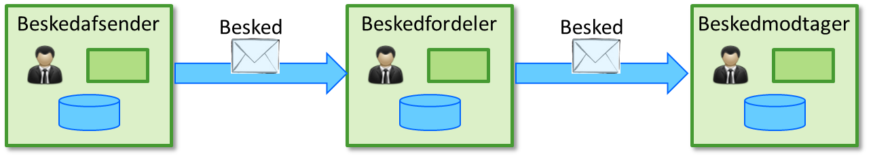
Figur 3. EDA – Den grundlæggende struktur.
Forretningshændelser af betydning for andre formidles af Beskedafsender i en Besked med tilhørende informationer jf. vedtaget standard. Beskeden sendes til en Beskedfordeler, som sørger for videredistribution af beskeden til de Beskedmodtagere, som har tegnet et Abonnement på besked om den pågældende hændelsestype.
Beskedafsender:
Hos beskedafsenderen indtræffer en forretningshændelse. Denne kan være en begivenhed indtruffet i den virkelige verden, som en aktør registrerer i et it-system, eller det kan være en digitaliseret proces, som identificerer en forretningshændelse ud fra et digitalt input. Forretningshændelsen kan også være den situation, at der ikke er indtruffet en forventet begivenhed – fx ved at en tidsfrist er overskredet eller en forventet ekstern reaktion ikke er modtaget.
Beskedafsender behøver ikke at vide hvem, der forventes at modtage beskeden med forretningshændelsen, eller hvad beskedmodtageren vil gøre med denne. Ved sikkerhedsbelagte data skal Beskedafsender mærke beskeden med en konkret sikkerhedsklassifikation, således at Beskedfordeleren kan valideres modtageren op mod denne.
Beskedfordeler:
Beskeder om forretningshændelser sendes til en beskedfordeler, hvorigennem de forskellige beskedmodtagere kan tegne et abonnement på beskeder om de hændelsestyper, som er relevante for den enkelte beskedmodtager. En besked kan således blive videresendt til en eller flere beskedmodtagere. Tilsvarende vil en besked - i de tilfælde hvor der ikke er tegnet et abonnement på denne – ikke blive videresendt.
En central beskedfordeler skaber mulighed for, at et it-system kan publicere forretningshændelser uden hensyn til, om det aktuelt har interesse for andre aktører og it-systemer. Beskeder om forretningshændelser afleveres til beskedfordeleren, som sørger for den videre kommunikation.
Private og offentlige aktører og it-systemer med behov for at modtage beskeder om forretningshændelser kan nøjes med at skulle tegne abonnement ét sted - hos beskedfordeleren.
De skal således ikke tegne et abonnement hos de enkelte afsendere.
Beskedmodtager:
En beskedmodtager modtager beskeder om forretningshændelser på de beskeder, som modtageren har tegnet et abonnement på. Beskedmodtageren har selv ansvaret for den videre behandling af beskeden hos denne. Nogle beskeder vil formentlig kunne behandles digitalt, mens andre vil kræve et Advis sendt til en medarbejder. En modtagen besked vil hos modtageren kunne give anledning til flere forskellige aktioner – fx en digital behandling i to delsystemer samt et advis sendt til en medarbejder.

Forretningsmæssige fordele
Digitaliseringsstrategier – både inden for det offentlige og private – peger i større og større grad på en arkitektur, hvor løsningerne leveres af forskellige leverandører på et konkurrencepræget marked. Disse løsninger baseres på procesintegration og på genbrug af data, således at borgere og medarbejdere ikke mødes med et behov om genindtastning af data mv., som allerede er registreret i andre systemer. It-systemerne får dermed en datasammenhæng og en dataudvekslingsarkitektur, som skaber sammenhæng mellem de forskellige it-løsninger i en løst koblet arkitektur.
Kommunikation mellem forskellige aktører og it-løsninger baseres i højere grad på kommunikation af forretningshændelser via beskeder. Når en it-løsning udsender en besked med en forretningshændelse, kan andre processer i andre it-løsninger abonnere på denne besked, således at de umiddelbart efter modtagelsen kan gå i gang med at løse opgaver, som er afhængige af forretningshændelsen – fx af at et forretningsobjekt har skiftet status til at være ”projekteret” til at være ”godkendt”.
Det at kunne udveksle forretningshændelser via beskeder er en afgørende forudsætning for en effektiv digitalisering både inden for det offentlige og det private. En proces i ét it-system skal automatisk på tværs af myndigheder og private virksomheder kunne gribes af en proces i et andet it-system, der på baggrund af beskeden går i gang med at udføre sin opgave.
Denne arkitektur har en række forretningsmæssige fordele – herunder:
- At aktører og it-systemer kan frigøre tid fra selv at overvåge, hvornår forskellige relevante forretningshændelser indtræffer. De kan trygt regne med at få besked om en relevant forretningshændelse på det tidspunkt, hvor de har brug herfor.
- At det ikke er nødvendigt for it-løsninger og medarbejdere manuelt at undersøge, om væsentlige forhold i fx en sag har ændret sig. Et abonnement på en besked sikrer, at de som ønsker det, kan få besked om en forretningshændelse automatisk og effektivt.
- At it-løsninger og medarbejdere kan reagere øjeblikkeligt og hensigtsmæssigt på en besked om en relevant forretningshændelse.
- En effektiv løs kobling af it-systemer, hvilket betyder at it-systemer (afsendere og modtagere) kan erstattes uden det behøver at påvirke de beskeder, der formidles.
- Beskeder leveres til og modtages fra ét samlet sted via en veldefineret snitflade.
Dette betyder bl.a., at fagsystemet ikke selv skal opsøge information i de forskellige fagsystemer, hvor besked med forretningshændelser oprindelig er skabt eller registreret.
Inden for det offentlige er der nogle økonomiske fordele i form af sparede udgifter ved:
- Sparede it udviklingsomkostninger fordi hvert enkelt offentligt it-system ikke selv skal etablere og drive en ”egen” ekstern vendt beskedfordeler.
- Øget mulighed for automatisk sagsbehandling mv., der giver en ressource besparelse (”årsværk”). Automatiseringen skabes af, at de mange beskeder med forretningshændelser automatisk kan igangsætte processer uden behov for unødig menneskelig indgriben og dermed tidsforbrug.
- Mindre motivation til at ”snyde” statskassen og/eller bryde loven og bedre mulighed for gennem kontrol at opdage fejl og snyd. Dette skabes ved muligheden for, at det offentlige kan sammenstille hændelser, der tilsammen giver et billede af, hvor der potentielt er ”snydere” på spil – fx i form af socialt bedrageri.
Derudover ligger der en fordel i et forbedret offentligt image skabt ved:
- Hurtigere sagsbehandling fordi processerne kan automatiseres helt eller delvist, og fordi processerne kan igangsættes øjeblikkeligt, når relevante forretningshændelser er indtruffet.
- Mere kvalitet i sagsbehandlingen, som konsekvens af et bedre beslutningsgrundlag, skabt gennem rettidig indsigt i relevante eksterne forretningshændelser hhv. via de forbedrede muligheder for sammenstilling af forretningshændelser mv.
- Gennemsigtighed i ”det offentlige system” – man får øjeblikkeligt information om, at noget relevant er sket. Fx så en borger kan følge fremdriften i egne sager.
I forhold til de private virksomheder ligger der nogle yderligere fordele:
- Jo hurtigere en virksomhed får kendskab til en forretningshændelse, der er relevant for virksomhedens forretningsprocesser, jo hurtigere kan den reagere herpå.
- Anvendelse og sammenstilling af forretningshændelser er en anden vigtig parameter i en forbedret konkurrence evne. Private virksomheder kan bruge dette som grobund for nye typer af services og it-løsninger mv.

Sammenhænge til grunddataprogrammet
Grunddata består af en række selvstændige registre, som hver især har det autoritative ansvar for vedligeholdelse af et eller flere forretningsobjekter. En række af processerne heri foregår i sammenhæng understøttet af forskellige it-løsninger og aktører i relation til den enkeltes ressort ansvarsområde. Grunddataprogrammet benytter sig i høj grad af denne kommunikationsform med afsendelse af beskeder om forretningshændelser.
Derfor er der her et stort behov for at kunne kommunikere forretningshændelser via beskeder mellem de forskellige it-løsninger og aktører. Dette er en afgørende forudsætning for i en løst koblet Grunddata arkitektur at kunne sikre en forretningsmæssig sammenhæng i processer og de dertil hørende data registreret og udført i forskellige it-løsninger.

Anvendelse af integrationsmønstre
Dette afsnit skal gennemarbejdes i forbindelse med udarbejdelse af den endelige referencearkitektur. Der vil på en række områder være tale om referencer til et arbejde i DIGST omkring ”Integrationsmønstre”.
Denne version er fokuseret på at beskrive mønstre omkring Grunddataprogrammet.

Typer af hændelser
Grunddataprogrammet omfatter foruden forbedringer og omlægninger af data og systemer, etablering af en fælles Beskedfordeler og Datafordeler. Begge udstyres med forskellige krav til funktionalitet – herunder behov for at kunne dele hændelser med andre.
Som beskrevet i kapitel 5.2.2 er der flere forskellige kilder, til dannelse af beskeder. Dette skyldes, at der er behov for at kunne kommunikere forskellige typer af hændelser, eksempelvis:
- Delbare hændelser udstillet med henblik på en bred anvendelse hos mange modtagere - både offentlige og private.
- Forvaltningsspecifikke hændelser som indgår i en afgrænset forvaltningsproces mellem en eller flere myndigheder.
- Hændelser (”Datahændelser”) knyttet til opdatering af et enkelt forretningsobjekt.
Formålet med disse er primært at kommunikere en opdatering af data – eksempelvis til modtagere som persisterer en egen kopi af disse data.
- Hændelser (”Forretningshændelser”) som er knyttet til en forretningsmæssig hændelse, som ofte vil medføre en opdatering af flere objekter hhv. flere forekomster inden for samme objekt. Her er det den samlede opdatering, som følge af forretningshændelsen, som giver mening for anvenderen.
- Hændelser som fuldt er dækket af data, som findes på Datafordeleren.
Hændelsen kan meningsfuldt rekonstrueres på baggrund af de informationer, som findes på Datafordeleren.
- Hændelser som opdaterer data, der ikke udstilles på Datafordeleren – enten som følge af at disse data (fx sagsdata) ikke betragtes som grunddata eller som følge af at registret er uden for Grunddataprogrammets scope hhv. ikke implementeret på Datafordeleren endnu.
- Hændelser i relation til opdatering af forretningsobjekter modelleret i registrets egen datamodel (”Lagringsmodel”), som kun indirekte kan mappes til objekter i den fælles datamodel (”Udstillingsmodel”).
Der er formentlig flere hændelsestyper, men listen illustrerer variationen i disse. I praksis vil dannelse og anvendelse af disse typer af hændelser kræve forskellige arkitekturmønstre, som skal vurderes og besluttes i den givne kontekst for den pågældende hændelse.

Integrationsmønstre
Beskedfordeling formidlet som ”Push” og/eller ”Push”:
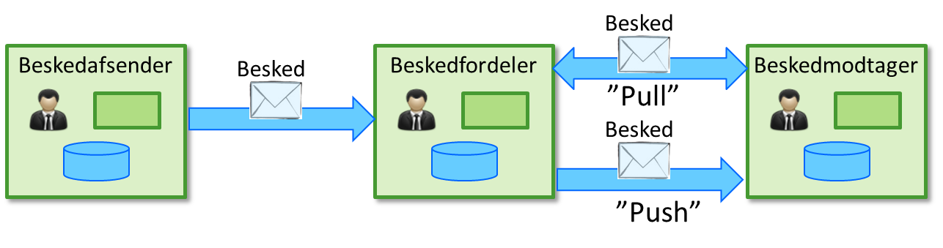
Figur 4. EDA – Beskedfordeling som hhv. ”Pull” og ”Push”.
Beskeder afleveres altid som ”Push” fra Beskedafsender til Beskedfordeler.
Kommunikationen mellem Beskedfordeler og Beskedmodtager kan være ”Pull” eller ”Push” afhængig af, hvorledes det enkelte mønster passer ind hos modtageren.
Beskeder indeholder alle nødvendige data:
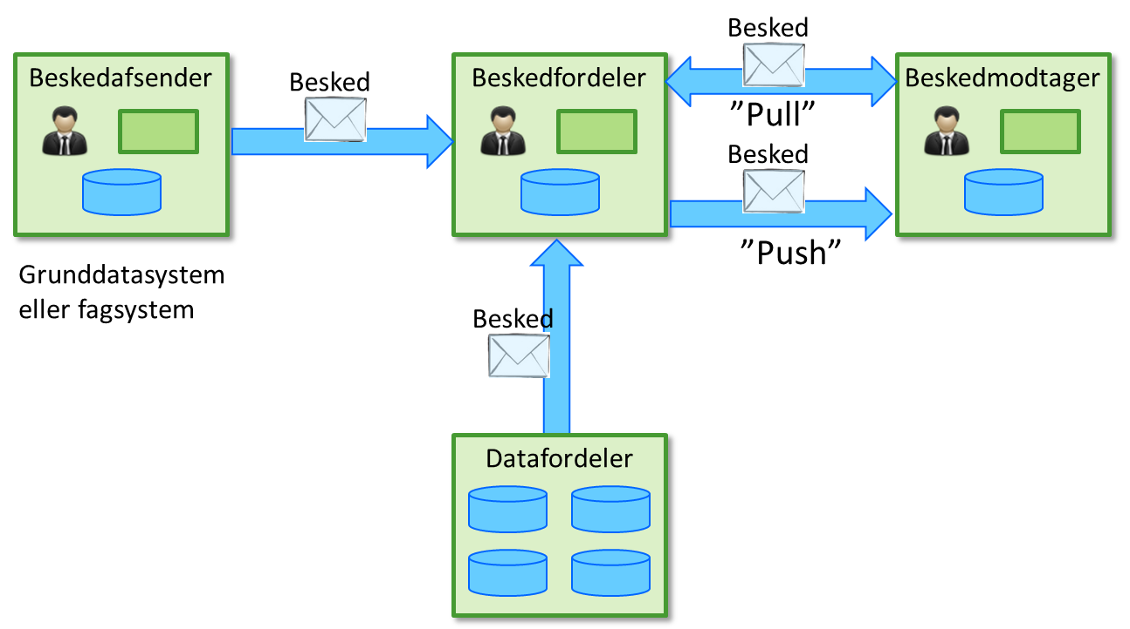
Figur 5. En besked indeholder alle nødvendige data.
Den fremsendte besked indeholder al nødvendig information ift. at Beskedmodtageren kan agere fornuftigt på denne, Dvs. at den ikke kun indeholder nøgler, men også de data, der er opdateret – ofte som et ”før” og ”efter” billede.
Et forhold man her skal være opmærksom på er, at hvis der går et større tidsrum fra afsendelse til behandling hos Beskedmodtageren igangsættes, kan de medsendte data vise sig at være invalide, fordi der i mellemtiden er foretaget en opdatering.
Beskedafsender kan her være alle dem som har mulighed herfor – Et Grunddatasystem, et Fagsystem eller Datafordeleren.
Beskeder fra et Fagsystem uden for Grunddataprogrammet:
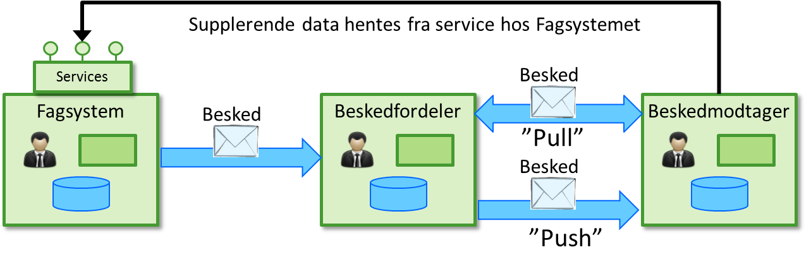
Figur 6. Besked fra Fagsystem uden for Grunddataprogrammet.
Når et Fagsystem fungerer som Beskedafsender – og ikke medsender alle informationer – vil Beskedmodtageren have behov for at kunne hente yderligere informationer for at kunne færdigbehandle beskeden. Dette gøres i en service udstillet af Fagsystemet.
Beskeder og data fra Grunddatasystem:
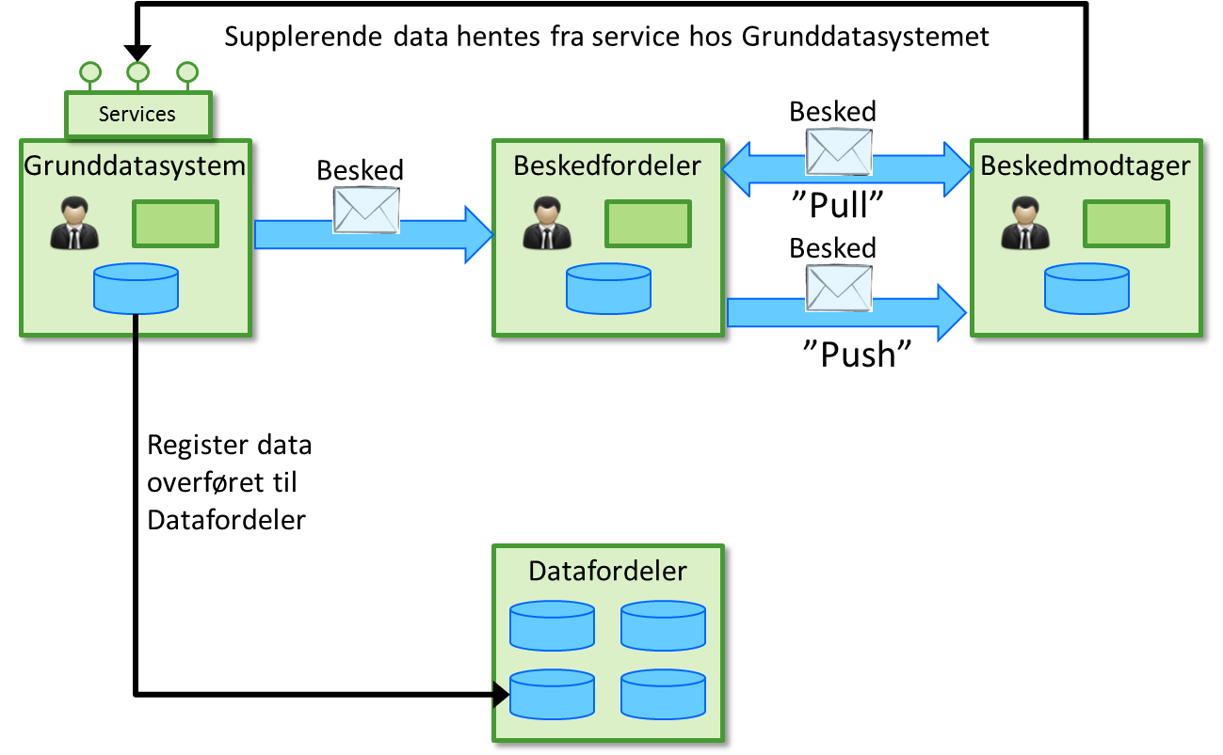
Figur 7. EDA – Besked fra Grunddatasystem. Supplerende data hentes samme sted.
Når et Grunddatasystem fungerer som Beskedafsender – og ikke medsender alle informationer – vil Beskedmodtageren have behov for at kunne hente yderligere informationer for at kunne færdigbehandle beskeden. Dette gøres i dette mønster i en service udstillet af Fagsystemet.
Årsagen til at data ikke hentes fra Datafordeleren (som i næste mønster) kan være, at der kræves ikke-grunddata (fx sagsdata) for at kunne behandle beskeden hos Beskedmodtageren.

Beskeder fra Grunddatasystem, data hentes fra Datafordeler:
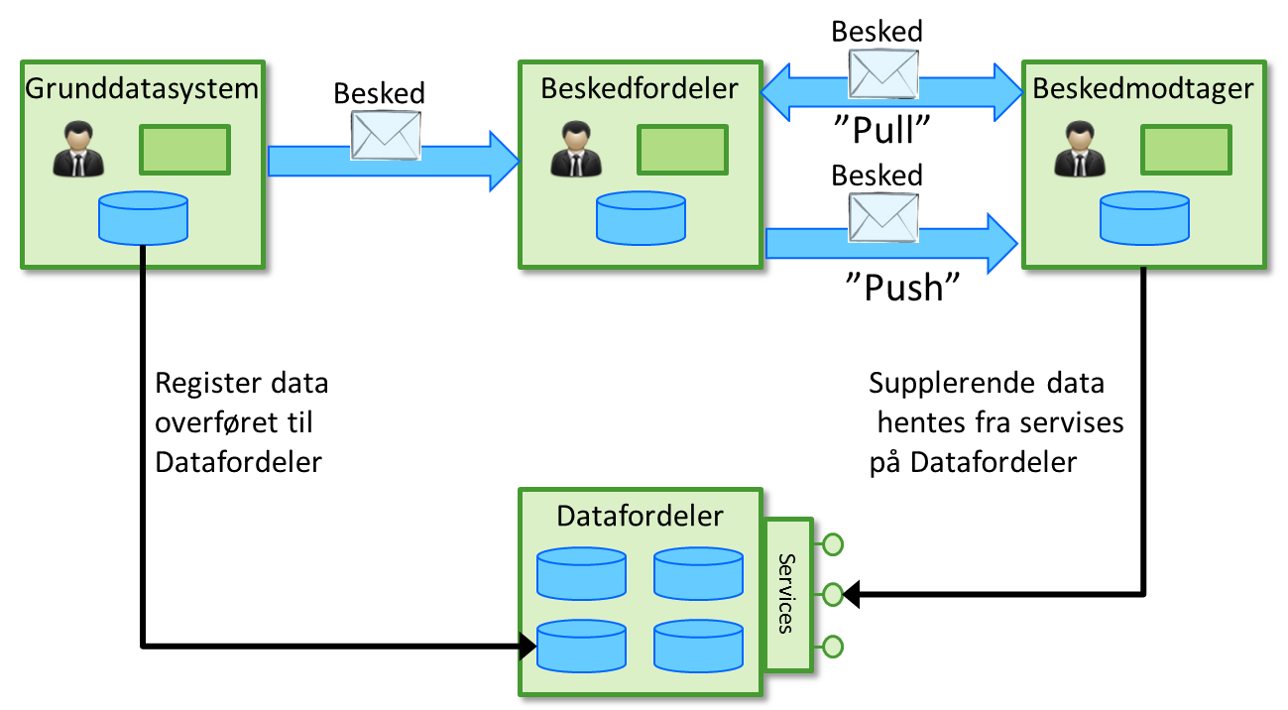
Figur 8. EDA – Besked fra Grunddatasystem. Supplerende data hentes fra Datafordeler.
Når et Grunddatasystem fungerer som Beskedafsender – og ikke medsender alle informationer – vil Beskedmodtageren have behov for at kunne hente yderligere informationer for at kunne færdigbehandle beskeden. Dette gøres i dette mønster i en service udstillet af Datafordeleren.
Årsagen til at beskeden afsendes fra Grunddatasystem og ikke Datafordeler er, at der er tale om en forretningshændelse, som ikke kan udledes af de opdaterede grunddata med de dertil hørende generelle egenskaber.
Beskeder og data fra Datafordeler:
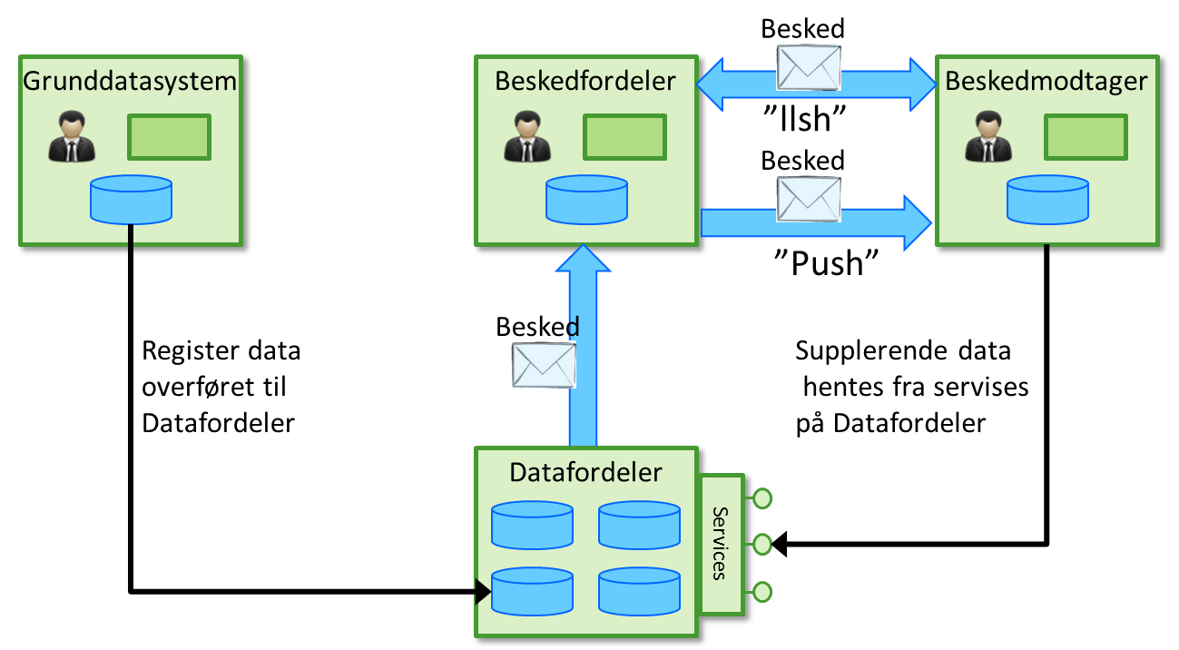
Figur 9. Besked og supplerende data fra Datafordeleren.
Når Datafordeleren (på vegne af et Grunddatasystem) fungerer som Beskedafsender – og ikke medsender alle informationer – vil Beskedmodtageren have behov for at kunne hente yderligere informationer for at kunne færdigbehandle beskeden. Dette gøres i dette mønster i en service udstillet af Datafordeleren.

De grundlæggende begreber
Følgende begreber/relationer fra de forrige afsnit illustreres og præciseres skematisk i et UML diagram uden attributter (Ligesom i referencearkitekturen for stedbestemt information):
- (Hændelse)
- Forretningshændelse
- Aktør
- Myndighed
- Besked
- Beskedafsender
- Beskedmodtager
- (Beskedfordeler)
- (EDA infrastruktur)
- (System)
- Abonnement
- Objekttyper
- Hovedobjekt/Objekt
- Objekthandling
- Geoobjekt/stedbestemmelse
Begreber defineres i følgende skabelon
<<Begreb>>
Definition: | <<xx>>.
Beskrivelse: | <<xx>>.
Eksempler: | <<xx>>.
Informationsindhold: | <<xx1>>. | <<xx1>>.
 | <<xx2>>. | <<xx2>>.

Relationer beskrives ligeledes kort:
AAAAA <<xxxx>> BBBBB
Definition: | <<xx>>.

EDA - De enkelte elementer

Strukturering af Beskeder
Beskeder generelt (Referencearkitekturen)
Beskeder transporteres gennem EDA infrastrukturen som en kuvert som konceptuelt består af fire dele som vist på nedenstående figur.
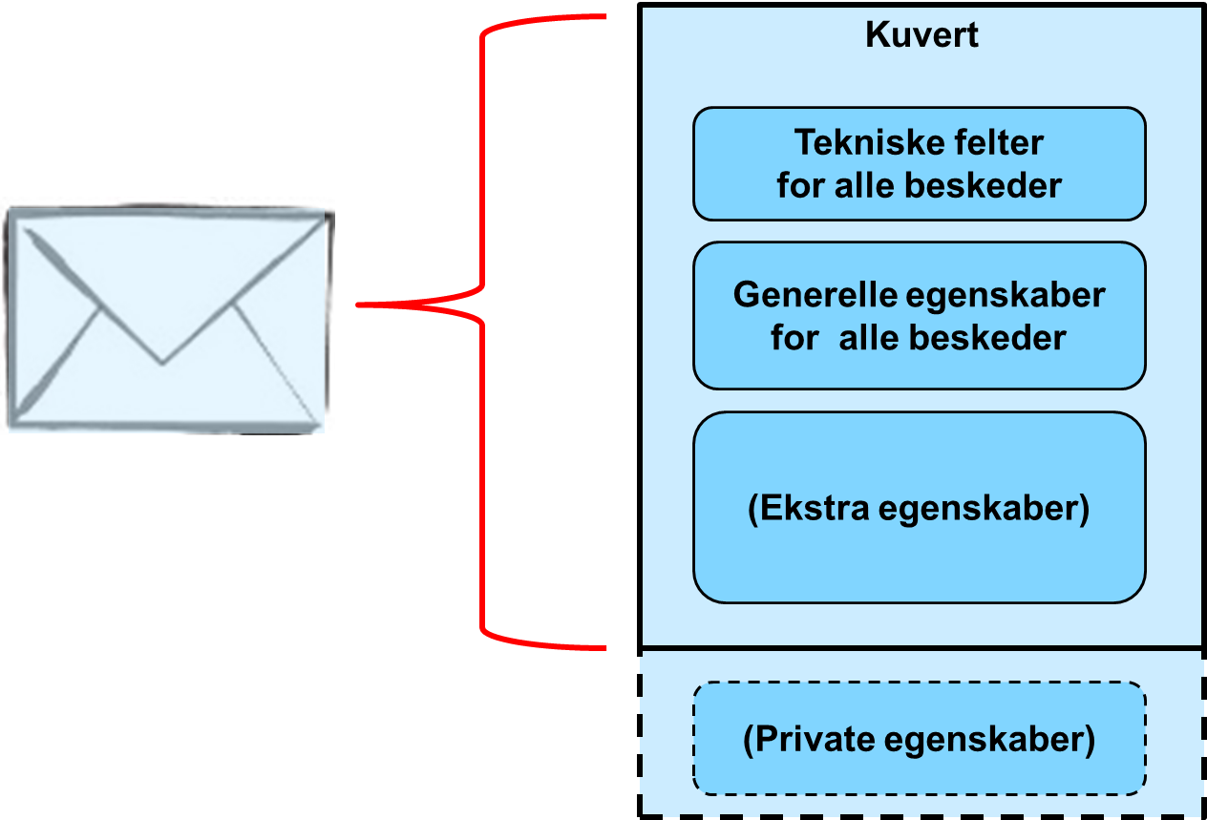
Figur 10. De fire dele i den generelle beskedstruktur.
Beskeden er struktureret med en teknisk del som håndteres af EDA infrastrukturen og bør indeholde teknisk information om beskedafsenderen fx system og tid, routingsinformation, sikkerhedsmekanismer som tjeksum og signering, sikkerhedsklassifikation for beskeden som helhed som et udtryk for de forretningsmæssige data der transporteres. Der kan opbygges abonnementsudtryk ud fra felterne i den tekniske del. Disse felter har i en specifik implementation faste navne. Den valgte tekniske standard/protokol vil bestemme den nærmere udformning.
Den næste del udgør de fælles og dermed generelle egenskaber som modtageren kan forvente i alle beskeder i samme specifikke implementation. Her formidles typen af hændelse og især forskellig information om konteksten for forretningshændelsen i en række obligatoriske og frivillige felter. Fejl! Henvisningskilde ikke fundet. viser typiske elementer der beskriver og uddyber hændelsen. Der kan opbygges abonnementsudtryk ud fra felterne i denne del. Disse felter har i en specifik implementation typisk faste navne. Den valgte tekniske standard/protokol vil bestemme hvor i beskeden disse data sendes.
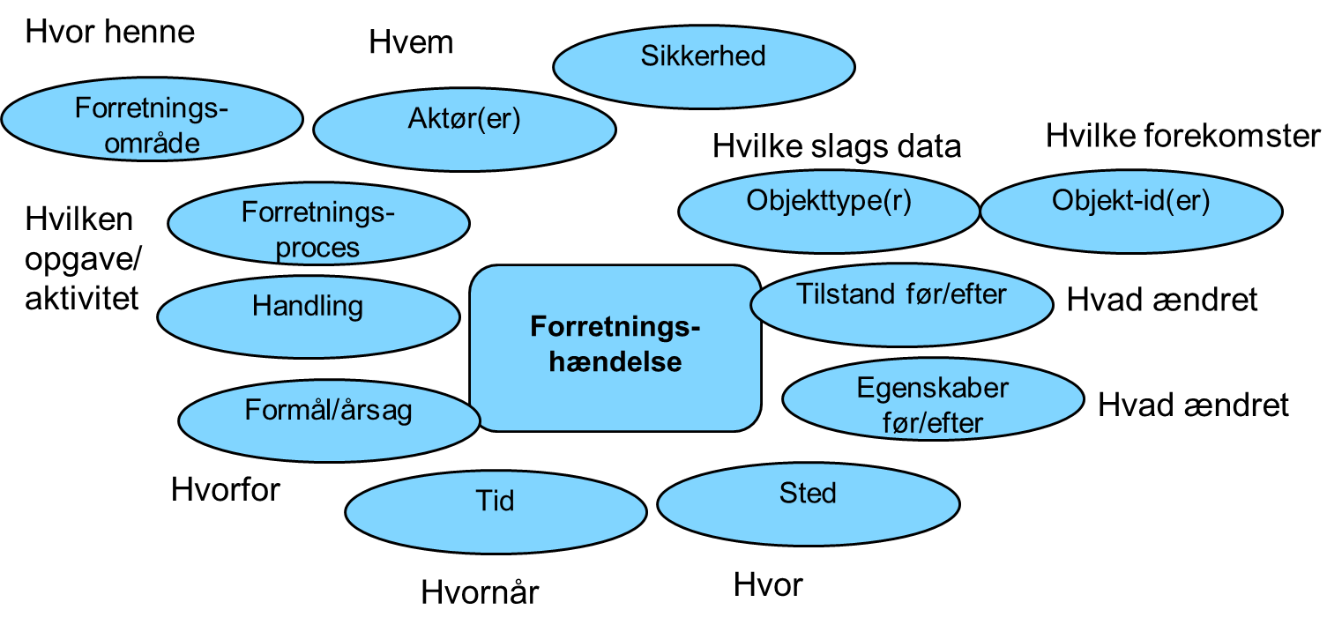
Figur 11. Konteksten for en hændelse.
Den tredje del udgør individuelle egenskaber som afsenderen evt. sætter op. Sådanne yderligere data om hændelsen kan med fordel benyttes til mere præcis filtrering af beskeder ifm abonnement eller optimering af beskedevalueringen efter modtagelsen. Der kan være tale om fx relaterede objekter, før/efter værdier og uddybende information om hændelsen eller registreringen af denne. Felterne her kan også indgå i abonnementsudtryk. Elementer i denne del har ikke et standardiseret form og har derfor navne bestemt af afsenderen af den pågældende type beskeder måske med aftalte navnekonventioner eller given kontekst. Den valgte tekniske standard/protokol vil bestemme hvor i beskeden disse data sendes.
Hvor de tre første dele af beskeden kan tilgås af beskedfordeleren og benyttes til filtrering af beskeder, består den sidste del af beskeden af private egenskaber, der ikke tilgås af beskedfordeleren. Der kan være tale om data af vilkårlig natur i form af vedhæftede data. Derfor vil der med fordel typisk i del 2 eller 3 medtages felter, der beskriver type og antal af elementer i denne ”payload” fx at der medsendes billeder.
I Bilag B beskrives strukturen af de generelle egenskaber for beskeder i Grunddataprogrammet (dvs. del 2 af beskeden)

Dannelse af beskeder/hændelser
Beskedafsender er eneansvarlig for generering af forretningshændelser og dermed beskeder.
Hos beskedafsenderen indtræffer en forretningshændelse. Denne kan være en begivenhed indtruffet i den virkelige verden, som en aktør registrerer i et it-system, eller det kan være en digitaliseret proces, som identificerer en forretningshændelse ud fra et digitalt input. Forretningshændelsen kan også være den situation, at der ikke er indtruffet en forventet begivenhed – fx ved at en tidsfrist er overskredet eller en forventet ekstern reaktion ikke er modtaget.
Beskedafsender er ansvarlig for at levere beskeder til Beskedfordeleren – herunder ansvarlig for at sikre at:
- Alle beskeder med relevante forretningshændelser afsendes.
- Alle beskeder indeholder et gyldigt beskedindhold jf. den vedtagne beskedstandard.
- Alle beskeder indeholder tilstrækkelige informationer til at de kan matches af relevante abonnementer.
- Følsomme data mv. beskyttes på behørig vis efter de samme retningslinier, som al anden formidling af disse data - fx tansport af data mellem et grunddataregister og Datafordeleren og udstilling af services på Datafordeleren. Fortroligheden skal bevares.
- Der opbevares en kvittering for de afsendte beskeder inkl. kvittering for at denne er modtaget af beskedfordeleren – dvs. dokumentation for uafviselighed.

Beskedfordeling og abonnement på beskeder
Beskedfordeleren er alene en distribuerings- og fordelingsmekanisme, hvis primære ansvar er sikring af at afleverede beskeder leveres sikkert til modtagerne.
Beskeder distribueres til efterfølgende levering med udgangspunkt i de abonnementer, modtagerne har tegnet. Modtagerne kan i relation til det enkelte abonnement vælge at få Beskedfordelen til at levere beskederne direkte til modtagersystemet, eller de kan vælge selv at hente disse gennem en forespørgsel i Beskedfordeleren.
Beskedfordeleren er ansvarlig for at sikre at:
- Fordelingen sker rettidigt, at beskeder ikke mistes, og at beskeder leveres til alle modtagere, hvis abonnementer indikerer at en givet besked har interesse for modtageren.
- Beskeder kan leveres direkte til modtagersystemet (”Push”).
- Beskeder kan hentes fra Beskedfordeleren gennem en forespørgsel herpå (”Push”).
- Kun tilladte afsendersystemer kan aflevere givne beskeder til distribution af Beskedfordeler.
- Kun tilladte modtagersystemer kan abonnere på og afhente givne beskeder, der distribueres via Beskedfordeler.
- Der opbevares en kvittering (fx i form af en logning) for alle modtagne beskeder fra en Beskedafsender inkl. tidspunktet for denne,
- Der opbevares en kvittering (fx i form af en logning) for en beskeds levering til eller afhentning af en Beskedmodtager inkl. tidspunktet herfor.

Modtagelse og behandling af beskeder
Beskedmodtager er eneansvarlig for at tegne et abonnement på relevante beskeder, samt på at der hos modtageren ageres korrekt på baggrund af den modtagne besked i form af dannelse af advis til en eller flere medarbejdere, videresende beskeden internt til en anden løsningskomponent, konsekvensopdatere egne data, danne nye beskeder med forretningshændelser eller eventuelt intet at gøre.
Beskeder vil hos modtageren kunne kombineres, beriges, evalueres, overvåges mv., således disse får mere værdi for modtagerne – fx i relation til at sammenstille forretningshændelser, der tilsammen giver et billede af potentielt socialt bedrageri.
Beskeden vil i nogle tilfælde indeholde tilstrækkelige informationer til, at Beskedmodtageren kan færdigbehandle beskeden på baggrund af dette indhold. I andre tilfælde vil beskeden kun indeholde nøgle (ID) til det forretningsobjekt, som forretningshændelsen vedrører. I disse tilfælde må Beskedmodtageren med denne nøgle i hånden selv opsøge yderligere information typisk gennem relevante it-services (SOA)

Sikkerhed
Sikkerheden omkring beskeder skal modsvare den sikkerhed, der i øvrigt anvendes i forbindelse med services, som udstiller de tilsvarende data. Dvs. at sikkerhed omkring beskeder skal håndteres helt efter samme model, som anvendes af services der udstiller data.
I Grunddataprogrammet ageren en Beskedfordeler og en Datafordeler på vegne af grunddataregistre, og skal derfor efterleve sikkerhedskrav herfra.
Beskeder med forretningshændelser vil i en række tilfælde indeholde følsomme data - herunder personfølsomme data - og af den grund er Persondataloven og anden tilsvarende lovgivning mv. rammen om, hvad man må, og hvordan man må kommunikere beskeder med forretningshændelser.
I forhold til sikkerhed omkring beskeder og beskedindhold skal en række kriterier være opfyldt:
- Beskeder og beskedindhold skal være sikret mod uretmæssig adgang, og skal derfor være underlagt de samme sikkerhedsregler, som data udstillet gennem services.
Det skal ikke være muligt, at bryde ind i kommunikationen med henblik på at læse eller forvanske data.
- Beskeder skal derfor kommunikeres via en sikker transportprotokol helt efter de samme regler, som gælder for transport af tilsvarende data i andre sammenhænge.
- Der skal være en uafviselighed i forhold til afsendelse og modtagelse af beskeder og beskedindhold.
Sikkerheden omkring Beskedfordeler skal yderligere sikre, at kun tilladte afsendersystemer kan aflevere givne beskeder til distribution, samt at kun tilladte modtagersystemer kan abonnere på og afhente givne beskeder.
Sikkerhedskoncept:
Som beskrevet i bilag B er der til den enkelte besked knyttet en sikkerhedsmarkering, som anvendes til at styre, hvem der kan få adgang til den konkrete besked. Det er beskedafsender, som har ansvaret for at opsætte denne sikkerhedsmarkering og dermed også ansvaret for at datas fortrolighed bevares.
I Beskedfordeleren knyttes en beskeds mulige sikkerhedsmarkeringer op mod et token med de roller og evt. dataafgrænsning, som kræves for af få adgang til at abonnere på den pågældende besked. På langt de fleste beskeder vil sikkerhedsmarkeringen være lig med fri adgang, hvilket betyder, at beskeden tilknyttes en rolle (fx ”Public Read”), således at alle har adgang til at abonnere på denne besked.
Sikkerhedskonceptet er nærmere beskrevet i det fælles sikkerhedskoncept for grunddataprogrammet.

Governance
Dette kapitel skrives først ifb. den endelige referencearkitektur.
Det vil indeholde governance i forhold til nedenstående fire hovedområder.

Overordnet ansvar for konceptet

Fælles metode og standard

Udstilling af hændelser

Abonnement og anvendelse af hændelser

Systemteknisk målbillede

Overblik
Kommunikation af en Besked mellem Beskedafsender, Beskedfordeler og Beskedmodtager foregår gennem en EDA infrastruktur, som sikrer en sikker og anvendelig kommunikation på tværs af platforme mv.
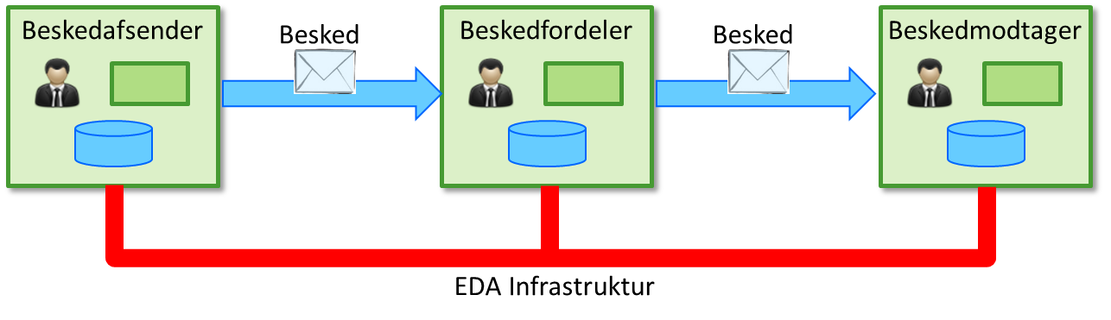
Figur 12. EDA – Overordnet systemteknisk målbillede.
Det er det autoritative system for forretningsobjektet – dvs. det it-system hvor objektet ”lever” og opdateres – der har ansvaret for at udsende beskeder via Beskedfordeler, når forretningsobjektet påvirkes af forretningshændelser. Derefter er det centralt, at Beskedfordeler overtager ansvaret for leverancen og ikke taber beskeder. Afsenderen skal kunne forlade sig på at alle afleverede beskeder leveres til alle relevante modtagere.
Dette grundlæggende integrationsmønster – afkoblingen af afsender fra modtagere sammen med den asynkrone leverance – realiseres af Beskedfordeler.
Beskedfordeler muliggøre at fagsystemer mv. kan aflevere henholdsvis modtage beskeder om forretningshændelser ét sted. Beskeder skal indeholde tilstrækkelige informationer til at modtagersystemer kan indikere interesse for modtagelse via definition og opsætning af abonnementer.
I EDA skal en beskedafsender ikke finde, forbinde og starte en service hos de forskellige beskedmodtagere. En bred teknologisk understøttelse sikrer, at Beskedfordelens funktionalitet er let tilgængelig uanset den teknologiske platform de anvendende it-systemer hos Beskedafsender og Beskedmodtager er baseret på,

Beskedafsendelse – udstilling af hændelser
Beskedafsender er eneansvarlig for generering af forretningshændelser og dermed beskeder.
Beskeder kan - afhængig af den konkrete kontekst for beskeden og de arkitekturrammer Beskedafsender indgår i - dannes ud fra forskellige mønstre.
Nedenfor beskrives det generelle mønster for beskeder og et udvidelse af dette mønster i en kontekst af Grunddataprogrammet med en central Datafordeler.

Mønstre for dannelse af beskeder
Beskeder kan afhængig af den konkrete kontekst dannes i en forretningsproces eller den kan dannes ud fra en opdatering af et register jf. nedenstående figur.
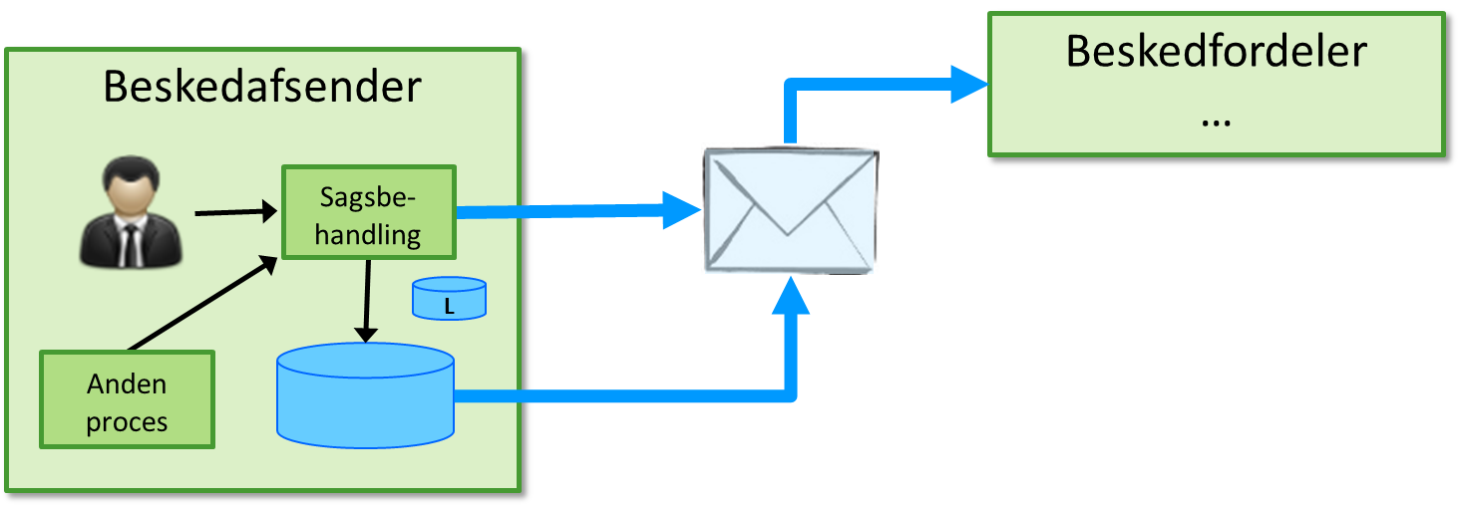
Figur 13. Mønstre for dannelse af beskeder.
Det vil altid være muligt at danne de enkelte beskeder i den forretningsproces, som behandler forretningshændelsen. Denne har kendskab til den samlede forretningsmæssige kontekst for forretningshændelsen, og vil derfor have alle de informationer, der skal til for at kunne afsende en besked med forretningshændelsen.
I nogle tilfælde vil beskeder kun kunne dannes fra forretningsprocessen, fx når:
- Hændelser ikke direkte afspejles i egenskaber persisteret på forretningsobjektet.
- Hændelser er dannet på baggrund af analyse af andre data uden at denne analyse har resulteret i opdatering af egne registerdata.
- Hændelser er dannet på baggrund af analyse af andre forretningshændelser, uden at denne analyse har resulteret i opdatering af egne registerdata.
- Forretningshændelser er dannet af en tidsstyret proces, hvor egne registerdata ikke opdateres.
Hændelser kan i en række tilfælde også dannes ud fra opdateringen af registerdata.
Dette kræver at en række forhold er opfyldt:
- At der i relation til disse registre er registreret egenskaber ift. de enkelte data, som muliggør en sådan beskeddannelse ud fra en sammenligning af data.
- At genereringen kan danne det øvrige beskedindhold ud fra sammenligning af data sammenholdt med en konfigurering af genereringen.
- At genereringen kan konfigureres på en måde, så kun de ønskede og relevante beskeder dannes. Det er næppe alle opdateringer, som har relevans for omverden - hverken i relation til hele tabeller og i relation til de enkelte attributter.
- At genereringen kan danne det tilhørende sikkerhedsniveau, således datas fortrolighed beskyttes på rette vis.
Fordelen ved at danne beskederne ifb. opdateringer er, at man kan nøjes med at skulle danne beskeder ét sted med deraf øget mulighed for genbrug mv.
Ulempen er at ikke alle beskeder kan dannes herfra, samt at konfigureringen i nogle tilfælde kan blive meget kompleks både at udvikle og opsætte ift. den enkelte besked.

Mønstre for dannelse af beskeder i Grunddataprogrammet
I Grunddataprogrammet – og i andre sammenhænge med udstilling af fælles data efter samme koncept – er der en yderligere mulighed for generering af beskeder.
Her er det ligeledes muligt at generere beskeder i Datafordeleren eller tilsvarende løsningskomponent, såfremt beskeden kan dannes udelukkende ud fra de opdaterede grunddatadata inkl. tilhørende generelle egenskaber, fælles begrebsmodel samt en konfigurering af, hvornår og hvordan beskeder skal dannes.
En grundlæggende forudsætning er naturligvis, at de relevante data udstilles som grunddata.
Mulige kilder til dannelse af beskeder i Grunddataprogrammet er illustreret i nedenstående figur.
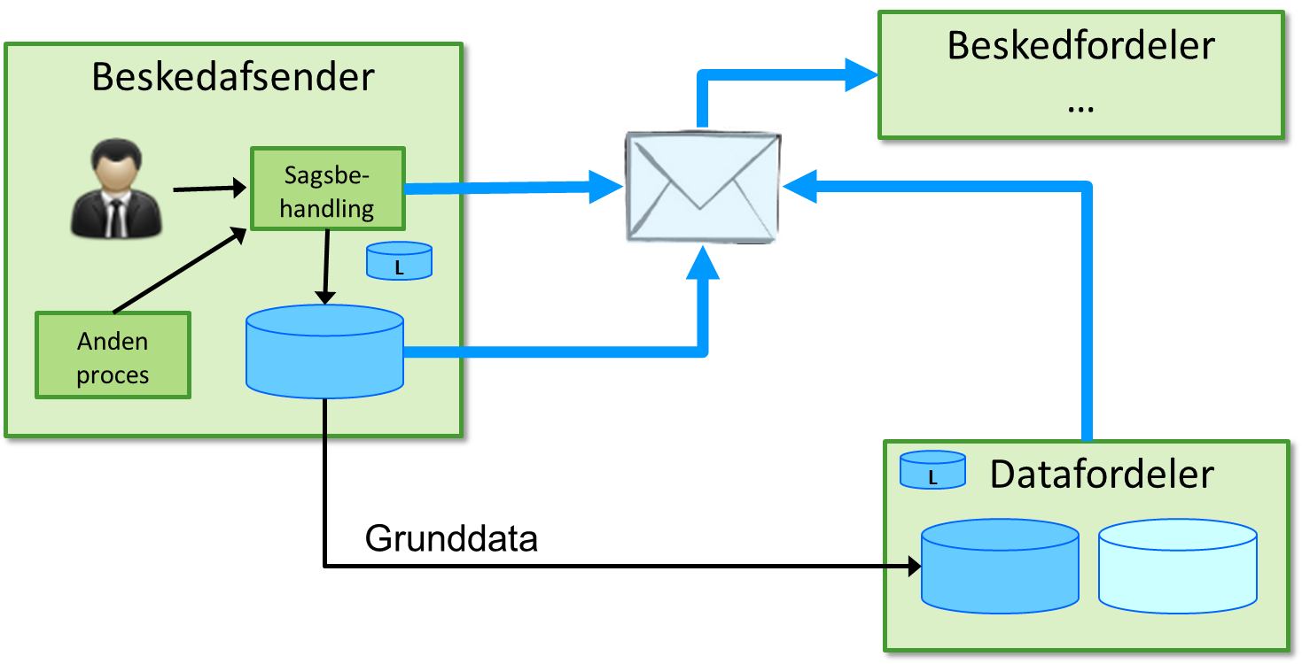
Figur 14. Mønstre for dannelse af beskeder i Grunddataprogrammet.
Der er de samme muligheder, som i det generelle mønster, dvs. dannelse i forretningsprocessen eller dannelse ud fra opdateringen af data i et grunddatasystem eller i et andet system uden for grunddatakonceptet. Men derudover er der også muligheden for at danne beskederne, når grunddata opdateres i Datafordeleren.
For at dette skal være muligt, skal en række kriterier være opfyldt:
- At alle de data, som ligger til grund for forretningshændelsen og beskeden, er etableret som grunddata i Datafordeleren.
- At der er registreret fyldestgørende generelle egenskaber ift. de enkelte data, som muliggør en beskeddannelse ud fra en sammenligning af data.
- At genereringen kan danne det øvrige beskedindhold ud fra sammenligning af data sammenholdt med en konfigurering af genereringen.
- At genereringen kan konfigureres på en måde, så kun de ønskede og relevante beskeder dannes. Det er næppe alle opdateringer, som har relevans for omverden - hverken i relation til hele tabeller og i relation til de enkelte attributter.
- At genereringen kan danne det tilhørende sikkerhedsniveau, således datas fortrolighed beskyttes på rette vis.
Generering af beskeder med forretningshændelser på Datafordeleren kræver, at der her findes en konfigurering, som kan tage højde for de specifikke forhold omkring hver enkelt besked og register. Dvs. en konfigurering af de forskellige forhold og regler omkring hver enkelt besked i relation til:
- Hvornår der skal dannes beskeder?
Dvs. fra hvilke registre/tabeller skal beskeder dannes, under hvilke kriterier og skal genereringen omfatte ændringer til alle attributter eller er det kun udvalgte?
- Hvor meget der skal medtages i beskeden?
Specielt skal det kunne konfigureres hvilke data, der skal indsættes i ”del 3” i beskedstrukturen, hhv. om der kun skal medsendes nøgler (ID) på forretningsobjektet.
- Generering af beskeder ud fra skabelonen.
Herunder dannelse af et entydigt indhold i attributten ”Forretningshændelse”.
- Indsættelse af stedbestemmelse (”geoobjekt”).
- Opsætning af de individuelle sikkerhedsforhold, så fortroligheden bevares.
Fx opsætning af sikkerhedsniveauer ift. CPR og BBR.

Beskedfordeling baseret på et abonnement
En Beskedfordelers primære ansvar er distribuering af beskeder. Den etableres som centralt knudepunkt for beskeddistribution, og er garant for at beskeder modtages fra afsendere og leveres korrekt til alle modtagere med abonnementer på beskederne.
Beskedfordeleren er alene en fordelingsmekanisme, som tilvejebringer muligheden for, at de som måtte have interesse og tilladelse hertil, kan udstede en besked til hvem der måtte være interesseret (og have en aftale om adgang til informationerne). Beskedfordeleren har ikke ansvaret for det forretningsmæssige indhold af, hvad der udveksles. Den fokuserer alene på distribution af beskeder, og forholder sig ikke til beskeders forretningsmæssige indhold.
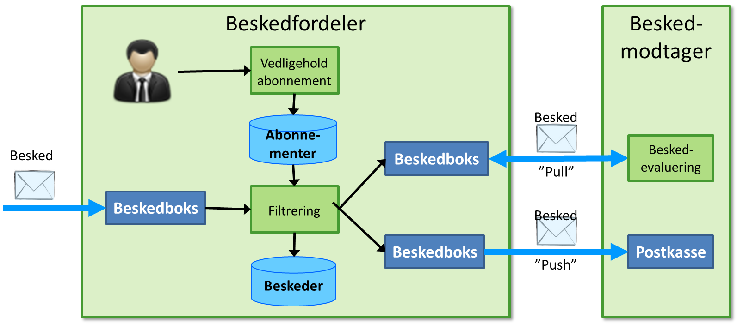
Figur 15. Beskedfordeling baseret på et abonnement.
Beskedfordeler giver det enkelte fagsystem mulighed for at kunne aflevere beskeder, som Beskedfordeler herefter distribuerer med udgangspunkt i de abonnementer, som modtagerne har tegnet. Det er centralt, at der tegnes abonnementer på beskeder frem for beskedens afsender. Dette gør, at afsender og modtager af en besked afkobles, og ikke skal være bekendte med hinandens identiteter. Modtager skal blot efterleve de sikkerhedskrav, som beskeden er påhæftet via sikkerhedsmarkeringen.
Beskeder distribueres til efterfølgende levering, med udgangspunkt i de abonnementer, som modtagerne har tegnet – typisk med udgangspunkt i et ”Hændelsestype katalog”.
Et abonnement skal gennem en brugerflade kunne opsættes af en Beskedmodtager ud fra en række kriterier, herunder:
- Det enkelte abonnement skal kunne opsættes til enten at beskeder leveres direkte til modtagersystemet (”Push”) eller at beskeder kan hentes fra Beskedfordeleren gennem en forespørgsel herpå (”Push”).
- En Beskedmodtager skal kunne definere nogle abonnementer som ”Push” og andre som ”Pull”.
- Abonnementet skal kunne opsættes ud fra en kombination af de attributter, som indgår i en beskedkuvert, dvs. ”Tekniske felter for alle beskeder”, ”Generelle egenskaber for alle beskeder” og ”Ekstra egenskaber”.
- Abonnementet skal kunne afgrænses geografisk enten gennem anvendelse af en af de offentlige geografiske inddelinger eller gennem angivelse af en ”bounding box”.
- Det skal være muligt at definere abonnementet med en fremtidig virkningsperiode.
- Det skal være muligt at opsætte standardabonnementer, som den enkelte Beskedmodtager så kan tilpasse individuelt. Fx må det forventes, at kommuner langt hen ad vejen vil have brug for de samme abonnementer – blot med forskellig geografisk afgrænsning.
Det skal være muligt for modtagerne at Beskedfordeler leverer beskederne direkte til modtagersystemet, eller også at modtagersystemet ved forespørgsel anmoder om beskeder. Begge disse muligheder skal være indeholdt i understøttelsen af levering af beskeder, og skal være understøttet af integrationen mellem modtagersystem og Beskedfordeler.
Er der tale om direkte levering til en Beskedmodtager sker dette gennem aflevering af beskeden i en ”Postkasse” hos modtagersystemet. Her skal Beskedfordeleren fastholde et ansvar for levering, indtil modtagersystemets postkasse har kvitteret for modtagelsen.
Er der tale om at modtagersystemet ved forespørgsel selv afhenter beskeder, håndteres dette ved, at Beskedfordeleren stiller en ”Beskedboks” (fx implementeret gennem en udstillet service til formåler) til rådighed for det pågældende abonnement. Herfra kan Beskedmodtageren så gennem en service afhente de beskeder, som denne beskedkoks måtte indeholde på det pågældende tidspunkt.

Beskedmodtagelse
Beskedmodtager er ansvarlig for, at der hos modtageren ageres korrekt på baggrund af den modtagne besked. Reaktionen kan fx være:
- Dannelse af advis til en eller flere medarbejdere med henblik på en manuel vurdering af den videre reaktion i forhold til den pågældende forretningshændelse.
- Videresende beskeden (evt. beriget med yderligere oplysninger) internt til en anden løsningskomponent hos Beskedmodtageren.
- Indhente yderligere informationer hos Beskedafsender, fx i de tilfælde hvor beskeder kun indeholder nøglen til det forretningsobjekt, som horretningshændelsen vedrører.
- Konsekvensopdatere egne data på baggrund af forretningshændelsen.
- Danne nye beskeder med forretningshændelser som følge af forretningshændelsen.
En reaktion kan også være intet at gøre, fordi evalueringen af forretningshændelsen resulterer heri.
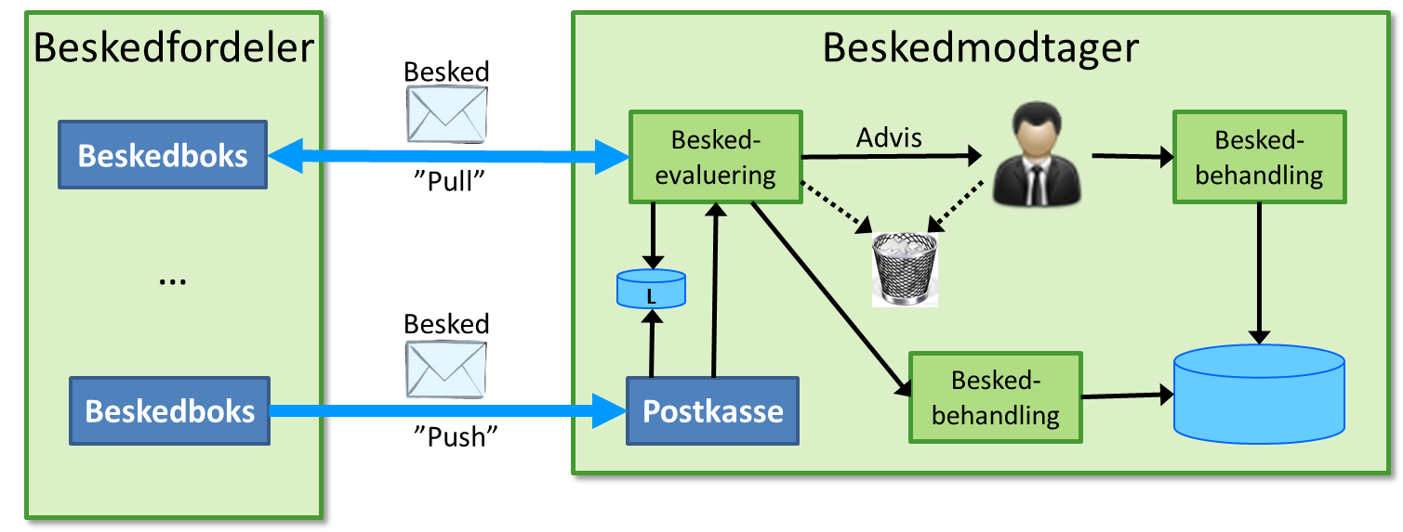
Figur 16. Modtagelse og evaluering af beskeder.
Når beskedmodtageren vælder direkte levering (”Push”) til et abonnement, skal modtagersystemet stille en ”Postkasse” (fx implementeret gennem en udstillet service til formåler) til rådighed for Beskedfordeleren, således denne har et sted at aflevere de enkelte beskeder.

Bilag A – Kravmateriale
Bilaget indeholder inspirationsmateriale til brug for udarbejdelse af et konkret kravmateriale til brug for udbud mv., hvor en it-løsning skal optræde i en eller flere af rollerne som Beskedafsender, Beskedfordeler og/eller Beskedmodtager. Kravmaterialet er skrevet målrettet mod Grunddataprogrammet, men bør også kunne bruges som inspirationsmateriale i andre tilsvarende sammenhænge.
Kravmaterialet skal tilpasses den enkelte kravspecificering, og i den forbindelse udbygges med en række ikke funktionelle krav i relation til testmiljøer, teststubbe, skalerbarhed, SLA mv.

Krav i relation til Beskedfordeler
Kravnummer |  | Kravtitel | Distribution
Kravtype | MK | Kravområde | Beskedfordeling
Kravbeskrivelse | Beskedfordeler skal modtage beskeder fra afsendersystemer og distribuere og levere disse til modtagersystemer baseret på modtagersystemernes abonnementer.  Alle beskeder der matcher abonnementet skal leveres.  Beskeder der ikke matcher abonnementet må ikke blive leveret.

Kravnummer |  | Kravtitel | Opsætning af modtagersystem
Kravtype | MK | Kravområde | Beskedfordeling
Kravbeskrivelse | Beskedfordeler skal understøtte, at Beskedmodtagere selv kan foretage opsætningen af et modtagersystem, herunder af abonnementer med tilhørende beskedboks og/eller postkasse.

Kravnummer |  | Kravtitel | Snitflader
Kravtype | MK | Kravområde | Beskedfordeling
Kravbeskrivelse | Beskedfordeler skal indeholde snitflader til modtagelse af beskeder og leverance af beskeder til brug fra hhv. afsender og modtagersystemer. Snitfladen skal overholde beskedstandarden.

Kravnummer |  | Kravtitel | Sikker kommunikation.
Kravtype | MK | Kravområde | Beskedfordeling
Kravbeskrivelse | Beskedfordeler skal sikre korrekt og sikker distribution af beskeder.  Der skal anvendes transportprotokoller mv., som kan sikre kommunikationen til og fra Beskedfordeleren.

Kravnummer |  | Kravtitel | Rettidig kommunikation.
Kravtype | MK | Kravområde | Beskedfordeling
Kravbeskrivelse | Beskedfordeler skal sikre en rettidig distribution af beskeder.  Når beskeder modtages i Beskedfordeleren, skal de umiddelbart uden unødig forsinkelse leveres videre til Beskedmodtagere.

Kravnummer |  | Kravtitel | Beskedrækkefølge
Kravtype | MK | Kravområde | Beskedfordeling
Kravbeskrivelse | Beskedfordeleren skal sikre, at beskeder leveres i samme rækkefølge, som Beskedfordeleren har modtaget disse i.

Kravnummer |  | Kravtitel | Adgangsbegrænsning
Kravtype | MK | Kravområde | Beskedfordeling
Kravbeskrivelse | Beskedfordeler skal sikre behørig adgangsbegrænsning.  Sikkerhed omkring beskeder skal modsvare den sikkerhed, der i øvrigt anvendes i forbindelse med services, som udstiller de tilsvarende data.

Kravnummer |  | Kravtitel | Uafviselighed
Kravtype | MK | Kravområde | Beskedfordeling
Kravbeskrivelse | Beskedfordeler skal sikre uafviselighed i forhold til modtagelse og afsendelse af beskeder og beskedindhold – herunder opbevare en kvittering for modtagelse hhv. afsendelse af beskeder med tilhørende tidsstempler.

Kravnummer |  | Kravtitel | Transportprotokol
Kravtype | MK | Kravområde | Beskedfordeling
Kravbeskrivelse | Beskeder skal kommunikeres via en sikker transportprotokol.

Kravnummer |  | Kravtitel | Versionering
Kravtype | MK | Kravområde | Beskedfordeling
Kravbeskrivelse | Beskedfordeleren skal understøtte minimum 2 versioner af en Beskedkuvert mv., således det bliver fleksibelt for Beskedmodtagere at skifte til den nye version.  Det skal for Beskedafsender være muligt at angive hvilken version beskeden vedrører. Er der ikke angivet en version, antages beskeden at gælde i forhold til nyeste version.

Kravnummer |  | Kravtitel | Validering af beskeder
Kravtype | MK | Kravområde | Beskedfordeling
Kravbeskrivelse | Beskedfordeleren skal validere at beskeder er korrekt formateret i henhold til den vedtagne beskedstandard.  Beskedfordeleren skal ikke validere det forretningsmæssige indhold.

Kravnummer |  | Kravtitel | Signering af beskeder
Kravtype | K | Kravområde | Beskedfordeling
Kravbeskrivelse | Beskedfordeleren skal kunne konfigureres til at signere de beskeder, som distribueres gennem denne. For forretningskritiske beskeder kan dette være en nødvendighed.

Kravnummer |  | Kravtitel | Persistering af beskeder
Kravtype | MK | Kravområde | Beskedfordeling
Kravbeskrivelse | Beskedfordeleren skal persistere alle modtagne beskeder inden for en nærmere aftalt SLA.

Kravnummer |  | Kravtitel | Informationsmodel
Kravtype | MK | Kravområde | Beskedfordeling
Kravbeskrivelse | Beskedfordeleren skal anvende informationsmodellen og de deri definerede begreber.  (Er under udarbejdelse jf. afsnit 2.5)

Kravnummer |  | Kravtitel | Designkvalitet
Kravtype | MK | Kravområde | Beskedfordeling
Kravbeskrivelse | Beskedfordeler skal have høj designmæssig kvalitet, og dermed understøtte vedligehold, videreudvikling, og gøre det let for Kunden at genudbyde Beskedfordeler.

Kravnummer |  | Kravtitel | Leveringsform
Kravtype | MK | Kravområde | Beskedabonnement
Kravbeskrivelse | Det enkelte abonnement skal kunne opsættes til enten at beskeder leveres direkte til modtagersystemet (”Push”) eller at beskeder kan hentes fra Beskedfordeleren gennem en forespørgsel herpå (”Pull”).

Kravnummer |  | Kravtitel | Leveringsform pr. abonnement
Kravtype | MK | Kravområde | Beskedabonnement
Kravbeskrivelse | En Beskedmodtager skal kunne definere nogle abonnementer som ”Push” og andre som ”Pull”.

Kravnummer |  | Kravtitel | Brugerflade til opsætning af abonnement
Kravtype | MK | Kravområde | Beskedabonnement
Kravbeskrivelse | Beskedfordeler skal indeholde en brugerflade til brug for Beskedmodtagerens opsætning af abonnementer.

Kravnummer |  | Kravtitel | Abonnementsudtryk
Kravtype | MK | Kravområde | Beskedabonnement
Kravbeskrivelse | Abonnementer skal kunne opsættes som en kombination af forskellige kriterier, hvor der bl.a. skal kunne angives og/eller relation mellem disse.  Leverandøren bedes levere et forslag til, hvorledes dette implementeres i brugerfladen til definition af abonnementer.

Kravnummer |  | Kravtitel | Abonnementsparametre
Kravtype | MK | Kravområde | Beskedabonnement
Kravbeskrivelse | Abonnementet skal kunne opsættes ud fra en kombination af de attributter, som indgår i en beskedkuvert, dvs.:  - ”Tekniske felter for alle beskeder”,  - ”Generelle egenskaber for alle beskeder” og  - ”Ekstra egenskaber” specificeret af Beskedafsender.

Kravnummer |  | Kravtitel | Fællesoffentlige geografiske inddelinger
Kravtype | MK | Kravområde | Beskedabonnement
Kravbeskrivelse | Abonnementet skal kunne afgrænses geografisk gennem anvendelse af en af de fælles offentlige geografiske inddelinger defineret i DAGI.  Dette omfatter fx inddelinger såsom kommuner, postnumre og sogne.

Kravnummer |  | Kravtitel | Kommunale geografiske inddelinger
Kravtype | K | Kravområde | Beskedabonnement
Kravbeskrivelse | Abonnementet skal kunne afgrænses geografisk gennem anvendelse af kommunale geografiske inddelinger.  Dette omfatter fx inddelinger såsom skoledistrikter og socialdistrikter.  P.t. er den fremtidige tekniske løsning omkring disse kommunale geografiske inddelinger ikke fastlagt. De findes p.t. kun i ”CPR Vej” defineret som husnummerintervaller.

Kravnummer |  | Kravtitel | Valgfri geografiske inddelinger
Kravtype | MK | Kravområde | Beskedabonnement
Kravbeskrivelse | Abonnementet skal understøtte, at der kan angives en valgfri geografisk inddeling (”bounding box”) som abonnementsafgrænsning.

Kravnummer |  | Kravtitel | Standardabonnementer
Kravtype | MK | Kravområde | Beskedabonnement
Kravbeskrivelse | Det skal være muligt at opsætte standardabonnementer, som den enkelte Beskedmodtager så kan tilpasse individuelt. Fx må det forventes, at kommuner langt hen ad vejen vil have brug for de samme abonnementer – blot med forskellig geografisk afgrænsning

Kravnummer |  | Kravtitel | Virkningsperiode
Kravtype | MK | Kravområde | Beskedabonnement
Kravbeskrivelse | Det skal være muligt at definere abonnementet med en fremtidig virkningsperiode.

Kravnummer |  | Kravtitel | Abonnementoversigt
Kravtype | MK | Kravområde | Beskedabonnement
Kravbeskrivelse | En Beskedmodtager skal kunne få en oversigt over aktive abonnementer med tilhørende abonnementsudtryk.  Oversigten skal også kunne vise historiske abonnementer samt definerede fremtidige abonnementer.

Kravnummer |  | Kravtitel | Beskedoversigt
Kravtype | MK | Kravområde | Beskedabonnement
Kravbeskrivelse | En Beskedmodtager skal kunne få en oversigt over aktive beskedtyper, som vedkommende har adgang til at abonnere på.  Oversigten skal også filtreres på de generelle fælles egenskaber, dvs.:  - ”Tekniske felter for alle beskeder” og  - ”Generelle egenskaber for alle beskeder”

Krav i relation til Beskedafsender
Kravnummer |  | Kravtitel | Relevante forretningshændelser
Kravtype | MK | Kravområde | Beskedafsender
Kravbeskrivelse | Beskedafsender har ansvaret for at sende beskeder med alle relevante forretningshændelser.  Dette omfatter beskederne defineret i ”Bilag X”.

Kravnummer |  | Kravtitel | Beskedstruktur
Kravtype | MK | Kravområde | Beskedafsender
Kravbeskrivelse | Alle beskeder skal dtrukturelt indeholde et gyldigt beskedindhold jf. den vedtagne beskedstandard.

Kravnummer |  | Kravtitel | Beskedindhold
Kravtype | MK | Kravområde | Beskedafsender
Kravbeskrivelse | Alle beskeder skal indeholde tilstrækkelige informationer til at de kan matches af relevante abonnementer.  Hver enkelt besked skal indeholde den information, som er defineret i ”Bilag X”.

Kravnummer |  | Kravtitel | Sammenhæng mellem beskeder og data
Kravtype | MK | Kravområde | Beskedafsender
Kravbeskrivelse | Beskedafsender skal sikre, at når beskeder kun afsendes med nøgler på de berørte forretningsobjekter, så er de tilhørende data i opdateret form tilgængelige via en service.

Kravnummer |  | Kravtitel | Sikring af følsomme data
Kravtype | MK | Kravområde | Beskedafsender
Kravbeskrivelse | Følsomme data mv. skal beskyttes på behørig vis efter de samme retningslinier, som al anden formidling af disse data. Fortroligheden skal bevares.  ”Sikkerhedsmarkering” skal opsættes som defineret i ”Bilag X”, således denne markering i Beskedfordeleren kan matches de relevante tokens med roller og dataafgrænsning, som kræves for at få adgang hertil.

Kravnummer |  | Kravtitel | Uafviselighed
Kravtype | MK | Kravområde | Beskedafsender
Kravbeskrivelse | Beskedafsender skal opbevare en kvittering (fx form af en log) for de afsendte beskeder inkl. kvittering for at denne er modtaget af Beskedfordeleren – dvs. dokumentation for uafviselighed ift. beskedens afsendelse.

Kravnummer |  | Kravtitel | Signering af beskeder
Kravtype | MK | Kravområde | Beskedafsender
Kravbeskrivelse | Beskedafsender skal kunne konfigureres til at signere de afsendte beskeder, således modtager har en sikkerhed for hvem afsenderen er.

Krav i relation til Beskedmodtager
Kravnummer |  | Kravtitel | Beskedabonnement
Kravtype | MK | Kravområde | Beskedmodtager
Kravbeskrivelse | Beskedmodtager har ansvaret for at tegne abonnement på relevante forretningshændelser.  Dette omfatter beskederne defineret i ”Bilag X”.

Kravnummer |  | Kravtitel | Beskedbehandling
Kravtype | MK | Kravområde | Beskedmodtager
Kravbeskrivelse | Beskedmodtager har ansvaret for at behandle de enkelte modtagne beskeder, som specificeret i ”Bilag X”.

Kravnummer |  | Kravtitel | Postkasse
Kravtype | MK | Kravområde | Beskedmodtager
Kravbeskrivelse | Hvis et abonnement opsættes til direkte levering (”Push”) fra Beskedfordeleren, skal Beskedmodtageren i modtagersystemet definere en ”Postkasse”, hvortil beskeden kan afleveres.

Kravnummer |  | Kravtitel | Uafviselighed
Kravtype | K | Kravområde | Beskedmodtager
Kravbeskrivelse | Beskedmostager skal opbevare en kvittering for de modtagne beskeder – dvs. dokumentation for uafviselighed ift. beskedens modtagelse.  I Grunddataprogrammet er dette et krav til de enkelte grunddatasystemer. Ift. andre Beskedmodtagere er det kun en anbefaling.

Bilag B – Besked formater
Nedenfor beskrives beskedformat til understøttelse af hændelser i Grunddataprogrammet.
Formatet skal understøtte generering af beskeder på alle tre måder som beskrevet i afsnit 5.2.2.
Benyttes generering af beskeder i datafordeleren ud fra de opdateringer som et grunddataregister afleverer til denne skal den ansvarlige myndighed kunne konfigurere dannelsen af beskeder, så der dannes de ønskede beskeder ud fra det samlede univers som den fælles datamodel udgør inklusive de i modelreglerne specificerede fælles/generelle egenskaber på dataobjekter. Konfigureringen skal specificere om (ud fra kriterier fx hvilke objektegenskaber der er ændret) og hvordan beskedgenereringen skal foregå, herunder især hvordan egenskaben forretningshændelse (typen, se nedenfor) og evt. stedbestemmelse (se nedenfor) skal dannes. Forretningshændelse kunne være simpel som ”Objekttype XXXX oprettet”, eller ” Objekttype XXXX opdateret” eller ”Objekttype XXX opdateret fra Status 1 til status 2” , dannet ud fra attributten forretningshændelse i de fælles objektegenskaber eller ud fra mere komplekse udledninger ud fra de data der er tilgængelige i Datafordeleren, jf. den fælles datamodel. Det forventes at en stor andel af beskeder i GD1/GD2 kan håndteres på denne måde. Udfaldsrummet af genererede beskeder skal publiceres i et hændelseskatalog og være til rådighed for at opstille abonnementer.
Genereres beskeden derimod fra selve grunddatasystemet eller andet system, og altså ikke via mekanismen i Datafordeleren, skal hændelserne specificeres fuldt ud og genereringen samt afsendelse til Beskedfordeler skal være indeholdt i kravspecifikationen for det pågældende system. Her er det essentielt at forretningshændelser publiceres med parametre og indholdsskemaer – i et hændelsetypekatalog, sådan at en potentiel modtager kan opstille abonnementer. Der vil være større frihed til at kategorisere og indholdsdefinere forretningshændelser, men det skal tilstræbes at blive så sammenligneligt med beskeder dannet af Datafordeleren som muligt.

Den tekniske del af beskedformatet
Udformningen af den tekniske del af beskeden (del 1 i afsnit 3.1) afhænger af valg af standarder, teknisk protokol mv. i forbindelse med anskaffelsen af Beskedfordeler i Grunddataprogrammet. Der vil blandet andet være felter der beskriver:
- BeskedID
- Afsendelsesinfo (kildesystem, oprindelsessystem, tid,…)
- Time-to-live eller lignende
- Routing-info
- Sikkerhedskontroller fx signeringsdata eller tjeksum
- Sikkerhedsmarkering (jf. separat sikkerhedsafklaring)

De fælles generelle egenskaber i beskedformatet
Indholdet af de fælles generelle egenskaber (del 2 i afsnit 3.1) bygger på den antagelse at forretningshændelsen har et (eller evt. flere) hovedobjekt(er) som vedrører hændelsen fx en bygning, et FOT-objekt, en ejendom, en person, en indrejse eller en virksomhed.
Når Datafordeleren benyttes til beskedgenerering er universet af objekttyper givet af den fælles datamodel. Forslaget til fælles egenskaber i en hændelsesbesked ligger tæt op af de fælles egenskaber for udstillede grunddata som beskrevet i de fælles modelregler. Genereres beskederne af Datafordeleren, kan de i de simple tilfælde med korrespondance til ét hovedobjekt tages/sammenstykkes fra de tilsvarende egenskaber på dette.
Typen af hændelse er en essentiel del af besked og rummes i egenskaben forretningshændelse.
De to nuværende aktørbegreber suppleres med en dataansvarlig myndighed, som også kan bruges til filtrering.
Der afsættes plads til at et geoobjekt som for relevante forretningshændelser ligeledes kan benyttes til filtrering og beskedbehandling.
Yderligere egenskaber fastsættes for den enkelte forretningshændelse og indgår i de ekstra egenskaber (del 3 i afsnit 3.1)
De fælles generelle beskedegenskaber i Grunddataprogrammet er som følger
- forretningshændelse udtrykker en fælles systematisk typificering.
Skal være unik i Beskedfordeleren og udstilles i
et hændelsestypekatalog
Genereres fra Datafordeleren dannes denne ved konfigurering som eksemplificeret ovenfor.
- objekttype(r) for hovedobjekt(er) fra Modelregler.
Evt et array med mindst 1 element, der
matcher id-arrayet, eller som par/tupler.
Skal være unik i Beskedfordeleren.
Genereres fra Datafordeleren, benyttes navne
fra den fælles datamodel.
- Objektid(er) for hovedobjekt(er) fra Modelregler.
Evt et array med mindst 1 element der
matcher objekttype-arrayet, eller som par/tupler.
Genereres fra Datafordeleren, benyttes dataobjektets id som specificeret i Modelregler for grunddata
- datansvarlig myndighed tilføjes i Modelregler, jf beskrivelse nedenfor
- registreringsaktør præciseres i Modelregler, jf beskrivelse nedenfor
- registreringFra fra Modelregler
- virkningsaktør præciseres i Modelregler, jf beskrivelse nedenfor
- virkningFra fra Modelregler, men frivillig her
- virkningTil fra Modelregler, men frivillig her
- stedbestemmelse geoobjekt til geo-filtrering, frivillig
De enkelte egenskaber beskrives nedenfor. Der benyttes de samme formuleringer som i ”Modelregler for Grunddata” med mindre der står ”præciseres” eller ”tilføjes” i listen ovenfor.
forretningshændelse
Betydning | Den forretningshændelse som beskeden meddeler.  Den kan være forretningsrettet i den generelle betydning af forretningshændelse eller snævrere udtrykke bestemt slags opdatering af grunddata. Dette fastsættes af den ansvarlige myndighed ud fra muligheder og behov.
Værdi | Specifikation af en forretningshændelse
Udfaldsrum | Domænespecifik værdi  Dokumenteres jf. regel 5.10 samt note om kodede værdier i regel 5.6.  Alle forretningshændelser (dvs hændelstypekataloget) skal publiceres og være tilgængelig for/i Beskedfordeleren
Krav | Frivillig for grunddata jf. modelregler 6.4.  men obligatorisk i beskeden, dvs den skal kunne genereres ud fra en konfiguring hvis det sker i Datafordeleren eller fastsættes direkte af afsendersystemet.

objekttype
Betydning | Unik identifikation af hovedobjektets type
Værdi | Navn på den modelentitet der modellerer hovedobjektet.  Hele stien inkl. name spaces skal medtages.  Grunddata: Navn på UML element i Grunddatamodellen  Jf. modelregler 5.2 og 5.7  Andre (anbefaling): opbygges og udstilles på tilsvarende måde,  Skal publiceres og være tilgængelig for/i Beskedfordeleren
Datatype | CharacterString
Krav | Obligatorisk  Der åbnes mulighed for et array med mindst en, kan sendes som par af id og objekttype.  Mulighederne for generering af beskeder med flere hovedobjekter ud fra opdatering af enkeltobjekter i Datafordeleren, på basis af konfigurering skal undersøges ifm. udbuddet.

id
Betydning | Unik identifikation af hovedobjektet for hændelse
Værdi | Objektets unikke id  Grunddata: http URI  Jf. modelregler 6.1  Andre (anbefaling): opbygges på tilsvarende måde
Datatype | CharacterString  Bemærk dette er en generel datatype.  I grunddata kan værdien genereres fra IdentifikationType
Krav | Obligatorisk  Der åbnes mulighed for et array med mindst en, kan sendes som par af id og objekttype.  Mulighederne for generering af beskeder med flere hovedobjekter ud fra opdatering af enkeltobjekter i Datafordeleren, på basis af konfigurering skal undersøges ifm. udbuddet.

registreringFra
Betydning | Tidspunktet hvor registreringen af hændelsen eller hovedobjektet er foretaget
Værdi | Tidspunkt
Type | dateTime (ISO 8601)
Krav | Obligatorisk for grunddata jf. modelregler 6.3.  Andre: anbefalet  Mulighederne for generering af beskeder med flere hovedobjekter ud fra opdatering af enkeltobjekter i Datafordeleren, på basis af konfigurering skal undersøges ifm. udbuddet. Det gælder også hvad reglerne for udfyldelse af denne i givet fald skal være.

registreringsaktør
Betydning | Den aktør der har foretaget registreringen af hændelsen eller hovedobjektet.
Værdi | Reference til en operationel aktør som foretager den konkrete opdatering typisk en brugerkonto: bruger eller en teknisk bruger
Udfaldsrum | Domænespecifik aktør.  Domænet afgør granularitet fx blot navnet på organisation frem for bruger.  Dokumenteres jf. regel 5.10 samt note om kodede værdier i regel 5.6
Krav | Obligatorisk for grunddata jf. modelregler 6.3.  Andre: anbefalet  Mulighederne for generering af beskeder med flere hovedobjekter på basis af konfigurering af ud fra opdatering af enkeltobjekter i Datafordeleren skal under undersøges ifm. udbuddet. Det gælder også hvad reglerne for udfyldelse af denne i givet fald skal være.

virkningFra
Betydning | Tidspunktet hvorfra hændelsen eller hovedobjektet har virkning
Værdi | Tidspunkt
Type | dateTime (ISO 8601), værdien må ikke være tom
Krav | Obligatorisk for grunddata jf. modelregler 6.3.  Andre: anbefalet  Mulighederne for generering af beskeder med flere hovedobjekter på basis af konfigurering af ud fra opdatering af enkeltobjekter i Datafordeleren skal under undersøges ifm. udbuddet. Det gælder også hvad reglerne for udfyldelse af denne i givet fald skal være.

virkningTil
Betydning | Tidspunktet hvor hændelsen eller forvaltningsobjektets virkning ophører
Værdi | Tidspunkt
Udfaldsrum | dateTime (ISO 8601), værdien kan være tom
Krav | Obligatorisk for grunddata jf. modelregler 6.3.  Andre: anbefalet  Mulighederne for generering af beskeder med flere hovedobjekter på basis af konfigurering af ud fra opdatering af enkeltobjekter i Datafordeleren skal under undersøges ifm. udbuddet. Det gælder også hvad reglerne for udfyldelse af denne i givet fald skal være.

virkningsaktør
Betydning | Den aktør der har afstedkommet hændelsen eller ændringen i hovedobjektets virkning
Værdi | Reference til organisation som på forretningsniveau er ansvarlig for virkning typisk en myndighed.
Udfaldsrum | Domænespecifik aktør  Dokumenteres jf. regel 5.10 samt note om kodede værdier i regel 5.6.
Krav | Obligatorisk for grunddata jf. modelregler 6.3.  Andre: anbefalet  Mulighederne for generering af beskeder med flere hovedobjekter på basis af konfigurering af ud fra opdatering af enkeltobjekter i Datafordeleren skal under undersøges ifm. udbuddet. Det gælder også hvad reglerne for udfyldelse af denne i givet fald skal være.

dataansvarligMyndighed
Betydning | Den myndighed der ansvarlig for informationen i den pågældende hændelse eller registrering
Værdi | Specifikation af myndighed
Udfaldsrum | Domænespecifik aktør  Dokumenteres jf. regel 5.10 samt note om kodede værdier i regel 5.6.
Krav | Obligatorisk for grunddata jf. modelregler 6.3. (Kommende version af modelreglerne)  Andre: anbefalet  Mulighederne for generering af beskeder med flere hovedobjekter på basis af konfigurering af ud fra opdatering af enkeltobjekter i Datafordeleren skal under undersøges ifm. udbuddet. Det gælder også hvad reglerne for udfyldelse af denne i givet fald skal være.

stedbestemmelse
Betydning | Et geografisk sted (eller steder), som hændelsen vedrører
Værdi | Specifikation af sted
Udfaldsrum | Geoobjekt evt. som ”multigeometri”.
Krav | Frivillig for grunddata  Andre: frivillig
Rationale
Angivelse af et eller flere steder, som er relevant for hændelsen muliggør spatial søgning og opsætning af abonnementer på hændelser relateret til objekter, som ikke i sig selv er geoobjekter.
På den måde kan der for eksempel opsættes grafiske interfaces til abonnementstegning, hvor brugeren med angivelse af et geografisk område (både brug af eksisterende områder (som DAGI) og ”frihåndstegning”)
Implikation
Medsendelse af geoobjekter i hændelsesbeskeden forudsætter enten at kilderegisteret som beskedafsender inkluderer det relevante geoobjekt eller at datafordeleren som beskedafsender genererer et geoobjekt på baggrund af hovedobjektets eksterne relationer og konfigurering heraf fx beregning af en bounding box for nøjagtigtere ændringsudpegning på et geoobjekt end geobjektet selv eller medsendelse af et adgangspunkt for en adresse

Hændelsesskabelon til brug i forretningsprojekterne
I forbindelse med detaljering af krav i de enkelte GD projekter fastlægges værdierne af de myndighedsdefinerede egenskaber per objekttype for de typer af beskeder der fremgår af tilrettede, kvalitetssikrede løsningsarkitekturer. Følgende skabelon kan anvendes til beskrivelse af (del 2 og del 3 i afsnit 3.1).
Genereringsmetode ift. kildesystem (fra proces eller fra register i kildesystem) eller Datafordeler skal fastlægges af det enkelte projekt.

Hændelse
forretningshændelse
Objekttype(r)
Id(er)
registeringsFra
registeringsaktør
virkningFra
virkningTil
virkningsaktør
dataansvarligMyndighed
stedbestemmelse

Ligeledes fastlægges behovet for evt. ekstra egenskaber (jf. afsnit 3.1) per type af hændelse i form af:
Navn+ type for hver ekstra egenskab. For beskeder genereret i Datafordeleren er alle egenskaber i den fælles datamodel til rådighed inklusive de øvrige fælles egenskaber.
Evt. behov for at transportere yderligere data som private egenskaber/vedhæftninger skal ligeledes fastlægges. P.t. er der ikke identificeret et behov herfor i GD1/GD2.

http://www.fm.dk/nyheder/pressemeddelelser/2013/12/regeringen-vil-sikre-korrekte-udbetalinger-af-sociale-ydelser/~/media/Effektiv%20sagsbehandling%20og%20kontrol%20-%20afrapportering_deloitte.pdf
Her indsættes en fodnote med henvisning, når dokumentet er godkendt og publiceret.

